|  |  |  |  |  |  |
| --- | --- | --- | --- | --- | --- |
| УТВЕРЖДЕНО  Решение Вороновского  районного Совета депутатов  18.09.2020 № 133 | | | | | |
| Описание: Logo_EU_right  **EU4Energy** |  |  | Описание: eco_logo_color_rus |  | Вороновский  райисполком |

**ПЛАН ДЕЙСТВИЙ ПО УСТОЙЧИВОМУ ЭНЕРГЕТИЧЕСКОМУ РАЗВИТИЮ И КЛИМАТУ ВОРОНОВСКОГО РАЙОНА**

**ДО 2030 ГОДА**

Заказчик: Вороновский районный исполнительный комитет

Исполнитель: Международное общественное объединение «Экопроект «Партнёрство»

Вороново, 2020

ОГЛАВЛЕНИЕ

|  |  |
| --- | --- |
| Список сокращений | 3 |
| 1 Географическое положение и социально-экономическое развитие Вороновского района | 8 |
| 2 Кадастр выбросов парниковых газов Вороновского района | 10 |
| 2.1 Потребление энергии в Вороновском районе | 10 |
| 2.1.1 Здания и сооружения муниципальных организаций | 10 |
| 2.1.2 Здания и сооружения третичного сектора | 11 |
| 2.1.3 Жилые здания | 11 |
| 2.1.4 Транспорт | 11 |
| 2.1.4.1 Частный транспорт | 12 |
| 2.1.4.2 Общественный транспорт | 12 |
| 2.1.4.3 Коммерческий транспорт | 13 |
| 2.1.4.4 Муниципальный транспорт | 13 |
| 2.2 Потребление энергии и топлив для преобразования в другие виды энергии | 14 |
| 2.2.1 Местное производство теплоэнергии | 14 |
| 2.2.2 Местное производство электроэнергии | 15 |
| 2.3 Общая структура выбросов по секторам | 15 |
| 3 Определение целей в области сокращения выбросов парниковых газов Вороновского района | 15 |
| 4 Организационный и финансовый план | 16 |
| 5 Мероприятия по сокращению выбросов парниковых газов по секторам | 17 |
| 5.1 Муниципальные здания, объекты, оборудование, мощности | 17 |
| 5.2 Здания, оборудование, мощности третичного сектора | 20 |
| 5.3 Сельское хозяйство | 21 |
| 5.4 Транспорт | 23 |
| 5.5 Жилые здания | 25 |
| 5.6 Уличное освещение | 26 |
| 5.7 Управление коммунальными отходами | 26 |
| 5.8 Управление сточными водами | 30 |
| 6 Работа с населением и заинтересованными сторонами | 30 |
| 7 Государственные закупки товаров и услуг | 32 |
| 8 Выводы по сокращению выбросов парниковых газов в Вороновском районе | 33 |
| 9 Использованные источники информации | 56 |

# **СПИСОК СОКРАЩЕНИЙ**

АВОП – амбулатория врача общей практики;

БКВ – базовый кадастр выбросов;

БСУ – больница сестринского ухода;

БШ – базовая школа;

ВИЭ – возобновляемый источник энергии;

ВМР – вторичные материальные ресурсы;

г.п. – городской поселок;

ГУ – государственное учреждение;

ГДК – городской дом культуры;

ГУО - государственное учреждение образования;

ГПО -

ДРСУ - дорожно-ремонтное строительное управление;

ЖКХ – жилищно-коммунальное хозяйство;

КВТ - местный коэффициент выбросов для тепловой энергии;

КНС – канализационная насосная станция;

КПД – коэффициент полезного действия;

КСУП – коммунальное сельскохозяйственное унитарное предприятие;

КУП – коммунальное унитарное предприятие;

КТОР – концепция территориально-ориентированного развития;

МВТ – местные виды топлива;

МВт – мегаватт;

МГЭИК – Межправительственная группа экспертов по изменению климата;

МПЗ – мусороперерабатывающий завод;

МПТ – местное потребление тепловой энергии;

НКВЭ – национальный коэффициент выбросов для электроэнергии;

НШ – начальная школа;

ОАО – открытое акционерное общество;

ОВД – отдел внутренних дел;

ООН – Организации Объединенных Наций;

ОУП – областное унитарное предприятие;

ПДУЭРК – План действий по устойчивому энергетическому развитию и климату;

ПМС – предприятие мелиоративных систем;

РОЧС – районный отдел по чрезвычайным ситуациям;

РУП – районное унитарное предприятие;

СДК – сельский дом культуры;

СН4 – метан;

СО2 – диокси́д углерода (углекислый газ);

СО2 эк – эквиваленты диокси́да углерода;

СТБ –стандарт Республики Беларусь;

СШ – средняя школа;

ТКО – твердые коммунальные отходы;

ТКП - технический кодекс установившейся практики;

ТНПА – технический нормативный правовой акт;

ТП – тепловой пункт;

ТЭР – топливно-энергетические ресурсы;

ТЭС – теплоэлектростанция;

УЗ – учреждение здравоохранения;

УО – учреждение образования;

УП – унитарное предприятие;

УПК – учебно-педагогический комплекс;

ФАП - **фельдшерско-акушерский пункт;**

ЦТП – центральный тепловой пункт;

ЦРБ – центральная районная больница;

ЦГЭ – центр гигиены и эпидемиологии

э/б – экспериментальная база.

# **ВВЕДЕНИЕ**

Развитие промышленности, добычи полезных ископаемых, рост потребления в XIX–XX веках во всем мире привели к возникновению серьезных экологических проблем, которые представляют угрозу для дальнейшего развития цивилизации. Это привело к созданию концепции устойчивого развития, предписывающей переход на такие модели использования природных ресурсов для удовлетворения нынешних потребностей людей, которые позволяют сохранить окружающую среду для будущих поколений и удовлетворения их потребностей.

Мировым сообществом принят ряд документов направленных на решение экологических проблем, к которым присоединилась Республика Беларусь:

Парижское соглашение в рамках Рамочной конвенции Организации Объединенных Наций об изменении климата;

Всемирная Повестка дня в области устойчивого развития на период до 2030 года;

Декларация Организации Объединенных Наций по окружающей среде и развитию;

Конвенция о трансграничном загрязнении воздуха на большие расстояния;

Конвенция об оценке воздействия на окружающую среду;

Конвенция по охране и использованию трансграничных водотоков и международных озер,

Конвенция о биологическом разнообразии и многие другие.

На основе данных международных соглашений создана национальная система охраны окружающей среды. В нормативно-правовом поле она представлена такими документами как:

Водный кодекс Республики Беларусь;

Кодекс Республики Беларусь о недрах;

Законы Республики Беларусь от 26 ноября 1992 г. № 1982-ХІІ, «Об охране окружающей среды», от 16 декабря 2008 г. № 2-З «Об охране атмосферного воздуха», от 20 июля 2007 г. № 271-З «Об обращении с отходами», от 9 января 2006 г. № 93-З «О гидрометеорологической деятельности», от 14 июня 2003 г. № 205-З «О растительном мире», от 16 декабря 2008 г. № 2-З «Об охране атмосферного воздуха», от 12 ноября 2001 г. № 56-З «Об охране озонового слоя», 18 июля 2016 г. № 399-З «О государственной экологической экспертизе, стратегической экологической оценке и оценке воздействия на окружающую среду», от 8 января 2015 г. № 239-З «Об энергосбережении», от 27 декабря 2010 г. № 204-З «О возобновляемых источниках энергии».

Одним из главных элементов устойчивого развития является соблюдение целей и задач политики в сфере энергоэффективности. В Республике Беларусь действует более 35 нормативных правовых актов, регулирующих общественные отношения в данной сфере, основными из них являются:

Директива Президента Республики Беларусь от 14 июня 2007 г. № 3 «Экономия и бережливость – главные факторы экономической безопасности государства»;

Постановление Совета Министров Республики Беларусь от 23 декабря 2015 г. № 1084 «Об утверждении Концепции энергетической безопасности Республики Беларусь»;

Постановление Совета Министров Республики Беларусь от 6 августа 2015 г. № 662 «Об установлении и распределении квот на создание установок по использованию возобновляемых источников энергии»;

Постановление Министерства энергетики Республики Беларусь от 31 марта 2016 г. № 8 «Отраслевая программа развития электроэнергетики на 2016–2020 годы»;

Постановление Совета Министров Республики Беларусь от 28 марта 2016 г. № 248 «Об утверждении Государственной программы «Энергосбережение» на 2016–2020 годы»;

региональные и отраслевые программы энергосбережения.

Настоящий План действий по устойчивому энергетическому развитию и климату Вороновского района (далее – ПДУЭРК) составлен в рамках обязательств, взятых на себя районом при подписании Соглашения мэров по климату и энергии, и не противоречит действующему законодательству Республики Беларусь.

ПДУЭРК разработан в сотрудничестве МОО «Экопартнерство» при поддержке проекта «Поддержка инициативы «Соглашение мэров» в Беларуси», который финансируется Европейским союзом в рамках инициативы EU4Energy, а также проекта «Местные планы действий по устойчивому энергетическому развитию и климату в Беларуси», который финансируется Фондом Генриха Бёлля.

Главной целью Плана действий по устойчивому энергетическому развитию и климату в Вороновском районе является сокращение выбросов парниковых газов на 30 процентов (далее – %) к 2030 году по отношению к базовому году, в качестве которого был выбран 2014 год.

В настоящем ПДУЭРК определены основные направления работы и мероприятия по снижению потребления энергоресурсов в Вороновском районе, увеличению использования возобновляемых источников энергии, а также адаптации к изменению климата.

Мероприятия были разработаны на основе сбора данных по годовому потреблению топливно-энергетических энергоресурсов организациями, предприятиями и населением Вороновского района за 2014–2019 годы, программ энергосбережения района на 2014–2019 годы, отчетов о выполнении мероприятий по энергосбережению предприятиями и организациями района за 2014–2019 годы, а также экспертных оценок. Источниками данных для построения базового кадастра выбросов стали формы государственных статистических отчетов 12-тэк и 4-тэк за 2014–2019 годы и данные топливно-энергетических балансов района за указанный период.

# **1. ГЕОГРАФИЧЕСКОЕ ПОЛОЖЕНИЕ И СОЦИАЛЬНО-ЭКОНОМИЧЕСКОЕ РАЗВИТИЕ ВОРОНОВСКОГО РАЙОНА**

Вороновский район находится на северо-западе Гродненской области и граничит на севере с Литовской Республикой (протяженность границы 148 километров), на востоке – с Ивьевским, на юге – с Лидским, на западе – со Щучинским районами области. Площадь района составляет 1,4 тысячи квадратных километров, численность населения 24,34 тысячи человек. Центр – городской поселок Вороново. В районе насчитывается 336 сельских населенных пунктов, два поселка городского типа – Вороново и Радунь.

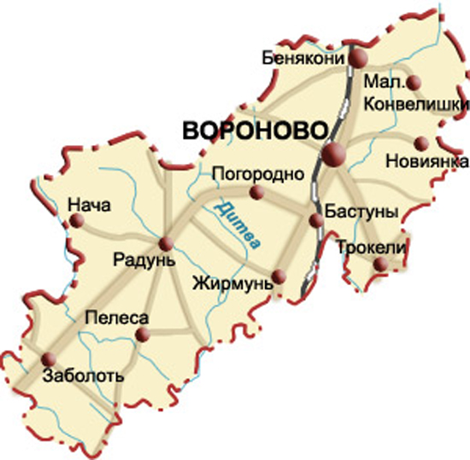

Рисунок 1 - Карта Вороновского района

По территории района проходят магистрали М11/Е85 граница Литовской Республики–Лида–Слоним–Бытень, Р-135 Ивье–Трокели–Радунь.

Наиболее часто встречаемыми полезными ископаемыми являются песчано-гравийный материал, торф, строительные пески, глина.

Основу экономики Вороновского района составляет сельскохозяйственное производство, которое представлено 1 УП («ГМК-Агро»), 5 КСУП («Гирки», «Больтишки», «Элит-Агро Больтиники», «Дотишки», «Мисевичи») 2 экспериментальными базами («Октябрь», «Погородно») и 16 фермерскими хозяйствами.

В структуре промышленного производства наибольший удельный вес занимает производство тепловой энергии и сельскохозяйственной техники (прицепы и полуприцепы).

Промышленные предприятия района, рассматриваемые в рамках ПДУЭРК – дорожное ремонтно-строительное управление № 120 КУП «Гроднооблдорстрой», дочернее унитарное Вороновское предприятие мелиоративных систем ОУП «Гродномелиоводхоз»**.**

Динамика объема промышленного производства согласно данным Национального статистического комитета Вороновского района представлена на нижеследующем графике:

Торговая площадь магазинов на 10 тысяч человек населения в Вороновском районе в 2018 году составляла 3,7 тысячи квадратных метров, число мест общественного питания на 10 тысяч человек – 999 мест.

Согласно анализа, проведенного при разработке Концепции территориально-ориентированного развития Вороновского района, подготовленной при поддержке Европейского Союза и Программы развития ООН в рамках проекта международной технической помощи «Содействие развитию на местном уровне в Республике Беларусь», по уровню жизни населения и развитию социальной сферы Вороновский район находится на шестом месте среди 17 районов Гродненской области: рейтинг Вороновского района составил 0,508.

Объем внешней торговли товарами по Вороновскому району (без учета организаций, подчиненных республиканским органам государственного управления, а также без учета нефти и нефтепродуктов) за 8 месяцев 2019 года составил 2754,7 тысяч долларов США.

Экспорт товаров составил 1,5734 миллиона долларов США. Импорт товаров – 1,1813 миллиона долларов США. Положительное сальдо составило 392,1 тысячи долларов США.

Экспорт услуг (без учета экспорта организаций, подчиненных республиканским органам государственного управления) по району за 8 месяцев 2019 года составил 1,2087 миллионов долларов США.

Импорт услуг составил 35,3 тысячи долларов США. Сальдо внешней торговли услугами составило 1,1734 миллионов долларов США.

# **2. КАДАСТР ВЫБРОСОВ ПАРНИКОВЫХ ГАЗОВ ВОРОНОВСКОГО РАЙОНА**

# **2.1 ПОТРЕБЛЕНИЕ ЭНЕРГИИ В ВОРОНОВСКОМ РАЙОНЕ**

# **2.1.1 ЗДАНИЯ И СООРУЖЕНИЯ МУНИЦИПАЛЬНЫХ ОРГАНИЗАЦИЙ**

Данный сектор включает здания Вороновского районного исполнительного комитета, его структурных подразделений (отдел образования; сектор идеологической работы и по делам молодежи; сектор культуры, финансовый отдел; управление сельского хозяйства и продовольствия, управления по работе с плательщиками по Вороновскому району инспекции Министерства по налогам и сборам Республики Беларусь по Лидскому району), управления по труду, занятости и социальной защите Вороновского районного исполнительного комитета; отдела внутренних дел Вороновского районного исполнительного комитета; департамента охраны; государственных учреждений образования, здравоохранения и культуры; Вороновского бюро Лидского филиала**РУП «Гродненское агентство по государственной регистрации и земельному кадастру»;** районного центра гигиены и эпидемиологии; административно-бытовые здания заказников местного значения; организаций, финансируемых из районного бюджета, а также энергетическое оборудование этих зданий.

Общее потребление энергии зданиями и сооружениями данной группы составило в 2014 году 2061 МВт×ч.

Основной вид потребляемых топливно-энергетических ресурсов – электроэнергия.

**2.1.2 ЗДАНИЯ И СООРУЖЕНИЯ ТРЕТИЧНОГО СЕКТОРА**

К третичному сектору в Вороновском районе было отнесено Вороновское районное унитарное предприятие жилищно-коммунального хозяйства.

Общее конечное потребление энергии самим сектором, без учета потребления энергии и топлива для преобразования в другие виды энергии, в базовом 2014 году составило1385 МВт×ч.

# **2.1.3 ЖИЛЫЕ ЗДАНИЯ**

Структура потребления топливно-энергетических ресурсов для эксплуатации жилых зданий представлена на рисунке ниже. Общее потребление ТЭР населением в 2014 году составило 116 281МВт×ч.

Основными видами потребляемой энергии являются природный газ (71,5 % от общего потребления), электроэнергия (15,4 %) и тепловая энергия (13,1 %).

С 2014 года структура потребления энергии в жилом секторе остается неизменной.

Рисунок 5 - Изменение структуры потребления энергии в жилом секторе, МВт×ч

# **2.1.4 ТРАНСПОРТ**

# **2.1.4.1 ЧАСТНЫЙ ТРАНСПОРТ**

Для расчета потребления топлива частным транспортом использовались статистические данные по отпуску дизельного топлива и бензина населению по данным таблиц 5.5.6, 5.6.6 статистического сборника «Энергетический баланс Республики Беларусь», данные о численности населения из таблицы 1.4 «Демографического ежегодника Республики Беларусь» и Второй том публикации «Регионы Республики Беларусь. Основные социально-экономические показатели городов и районов». Согласно статистическим данным потребление бензина в Вороновском районе в 2018 году населением составило 1 515,5 тонны, потребление дизельного топлива – 1 212,4 тонны, что составляет 18 345,53 и 14 263,5 МВт×ч соответственно.

В 2017 году потребление населением бензина составило 1 569,7 тонны (19 001,6МВт×ч), дизельного топлива – 1 070,3 тонн (12 591,8МВт×ч); в 2016 –1 435,6 тонны (17 378,3МВт×ч) и 948,9 тонны (11 163,5МВт×ч) соответственно.

Динамика показывает, что потребление населением автомобильного топлива сократилось в Вороновском районе в 2018 году по сравнению с 2014 годом. Приоритет населения в отношении автомобильного топлива в Вороновском районе сместился от дизельного топлива в сторону бензина.

# **2.1.4.2 ОБЩЕСТВЕННЫЙ ТРАНСПОРТ**

Оператор грузо- и пассажироперевозок в Вороновском районе – филиал «Автомобильный парк № 14 г.п.Вороново» ОАО «Гроднооблавтотранс».

Расписание движения автобусного транспорта в Вороновском районе размещено в глобальной сети Интернет на сайте Вороновского районного исполнительного комитета.

Общее потребление энергии общественным транспортом в базовом 2014 году составило 1,3 % от общего энергопотребления в районе.

# **2.1.4.3 КОММЕРЧЕСКИЙ ТРАНСПОРТ**

При расчете расхода топлива коммерческим транспортом учитывался транспорт следующих коммерческих предприятий района:

Вороновское районное унитарное предприятие жилищно-коммунального хозяйства;

КСУП «Мисевичи»;

КСУП «Гирки»;

КСУП «Больтишки»;

КСУП «Дотишки»;

УП «ГМК-Агро»;

КСУП «Элит-Агро Больтиники»;

КСУП э\б «Октябрь»;

КСУП э\б «Погородно»;

дочернее унитарное Вороновское предприятие мелиоративных систем;

**ДРСУ №120 КУП** «Гроднооблдорстрой».

# **2.1.4.4 МУНИЦИПАЛЬНЫЙ ТРАНСПОРТ**

Муниципальный транспорт Вороновского района представлен транспортом следующих учреждений и организаций, финансируемых из бюджета:

Вороновский районный исполнительный комитет;

управление сельского хозяйства и продовольствия Вороновского районного исполнительного комитета;

сектор культуры Вороновского районного исполнительного комитета;

отдел образования Вороновского районного исполнительного комитета;

отдел внутренних дел Вороновского районного исполнительного комитета;

ГУ социального обслуживания «Территориальный центр социального обслуживания населения Вороновского района»;

Вороновский отдел департамента охраны Министерства внутренних дел Республики Беларусь;

УЗ «Вороновская центральная районная больница»;

ГУ «Вороновская районная ветеринарная станция»;

ГУ «Вороновский районный центр гигиены и эпидемиологии»;

Вороновское бюро лидского филиала**РУП «Гродненское агенство по государственной регистрации и земельному кадастру»**.

Расход топлива по данным учреждениям составил в базовом 2014 году 1,9 % от общего потребления энергии в Вороновском районе в 2014 году.

# **2.2 ПОТРЕБЛЕНИЕ ЭНЕРГИИ И ТОПЛИВ ДЛЯ ПРЕОБРАЗОВАНИЯ В ДРУГИЕ ВИДЫ ЭНЕРГИИ**

# **2.2.1 МЕСТНОЕ ПРОИЗВОДСТВО ТЕПЛОЭНЕРГИИ**

В качестве топлива для производства тепловой энергии на местных котельных используются МВТ и природный газ.

Объемы потребления ТЭР и выбросы от их использования при производстве теплоэнергии приведены в таблице ниже.

Таблица 1. Потребление ТЭР на производство тепловой энергии и выбросы парниковых газов в Вороновском районе

| Вид ТЭР | Потребление, МВт×ч | Выбросы, т. СО2 |
| --- | --- | --- |
| Природный газ | 18 739,65 | 3785,41 |
| МВТ (дрова, щепа) | 39 125,24 | 0 |
| ИТОГО | 57 864,89 | 3785,41 |

Коэффициент выбросов для тепловой энергии (КВТ) рассчитывается при помощи следующей формулы:



Где КВТ – местный коэффициент выбросов для тепловой энергии, тСО2/МВт×ч;

CO2МПЭ – выбросы CO2 из-за местного производства тепловой энергии, тСО2;

CO2ИТ – выбросы CO2, связанные с любой тепловой энергией, которая импортируется из-за пределов территории местных органов власти, тСО2;

CO2ЭТ – выбросы СО2, связанные с любой тепловой энергией, которая экспортируется за пределы территории местных органов власти тСО2;

МПТ – местное потребление тепловой энергии, МВт×ч.

Учитывая, что объем производства тепловой энергии за 2014 год составил 30900 Гкал или 35 936,7МВт×ч (без снятия 15 % потерь в 2014 году согласно данным Вороновского районного унитарного предприятия жилищно-коммунального хозяйства) и тот факт, что Вороновский район не экспортирует и не импортирует тепловую энергию, коэффициент выбросов СО2для тепловой энергии составит:

КВТ = $\frac{3 785,41 т {СО}_{2}}{ 30 546,2 МВт×ч}$ = 0,124 тонны СО2/ МВт×ч тепловой энергии.

# **2.2.2 МЕСТНОЕ ПРОИЗВОДСТВО ЭЛЕКТРОЭНЕРГИИ**

В пределах Вороновского района отсутствуют источники, подчиненные местным органам власти, производящие электроэнергию. Вся потребляемая в пределах района электроэнергия поставляется потребителям предприятиями системы ГПО «Белэнерго». Местный коэффициент выбросов СО2 эк для электрической энергии в Вороновском районе, таким образом, принят на уровне национального коэффициента выбросов МГЭИК – 0,883 тСО2 эк/МВт×ч.

# **2.3 ОБЩАЯ СТРУКТУРА ВЫБРОСОВ ПО СЕКТОРАМ**

Общая структура выбросов от использования различных видов ТЭР по секторам изображена на рисунке ниже.

Основные выбросы СО2 эк в Вороновском районе от сектора жилых зданий (51,72 %), сельского хозяйства (18,41 %), транспорта (24,43 %).

# **3. ОПРЕДЕЛЕНИЕ ЦЕЛЕЙ В ОБЛАСТИ СОКРАЩЕНИЯ ВЫБРОСОВ ПАРНИКОВЫХ ГАЗОВ ВОРОНОВСКОГО РАЙОНА**

Общие выбросы углекислого газа в Вороновском районе в базовом 2014 году составили 66 394 тонны СО2 эк.

В качестве целей для устойчивого развития района определены минимальные требования Соглашения мэров по энергии и климату, а именно 30 % сокращения выбросов парниковых газов к 2030 году.

Таким образом, запланированные в рамках ПДУЭР мероприятия должны обеспечить снижение выбросов углекислого газа от использования топлива не менее чем на 19 918,31 т. СО2 эк в год.

# **4. ОРГАНИЗАЦИОННЫЙ И ФИНАНСОВЫЙ ПЛАН**

Функции среднесрочного планирования и оперативного контроля за выполнением показателей Плана действий по устойчивому энергетическому развитию и климату в Вороновском районе будут выполнять заместители председателя Вороновского районного исполнительного комитета по курируемым отраслям и секторам экономики. Ответственные за выполнение показателей ПДУЭРК будут подотчетны непосредственно председателю Вороновского районного исполнительного комитета и Секретариату Соглашения мэров (не реже чем раз в 2 года посредством загрузки мониторингового кадастра выбросов в личном кабинете Вороновского района на сайте [www.eumayors.eu](http://www.eumayors.eu)).

Таблица 2. Прогнозируемые расходы на реализацию мероприятий по сокращению выбросов парниковых газов в рамках ПДУЭРК Вороновского района.

|  |  |  |
| --- | --- | --- |
| Предполагаемый источник финансирования | Бюджет ПДУЭРК (€) | |
| Смягчение последствий изменения климата | |
| Инвестиционные расходы | Неинвестиционные расходы |
| Местный бюджет | 3 791 979 |  |
| Другие источники: |  |  |
| Национальные фонды и программы | 6 162 000 |  |
| Фонды и программы ЕС | 10 828 775 | 20 000 |
| Частный капитал | 191 611 |  |
| Итого: | 20 974 365 | 20 000 |

Расходы на реализацию мероприятий по сокращению выбросов парниковых газов в рамках ПДУЭРК Вороновского района в 2020–2030 годы составляют 20,99 миллионов евро.

**5. МЕРОПРИЯТИЯ ПО СОКРАЩЕНИЮ ВЫБРОСОВ ПАРНИКОВЫХ ГАЗОВ ПО СЕКТОРАМ**

# **5.1 МУНИЦИПАЛЬНЫЕ ЗДАНИЯ, ОБЪЕКТЫ, ОБОРУДОВАНИЕ, МОЩНОСТИ**

Здания и объекты муниципального сектора обеспечивают функционирование социально-культурной и административно-общественной жизни региона.

Система образования Вороновского района представлена 35 учреждениями.

В Вороновском районе по состоянию на 01.01.2020 функционирует:

7 средних школ;

3 УПК ясли-сад–СШ;

3 УПК ясли-сад–БШ;

1 УПК ясли-сад–НШ;

1 Пелясская средняя школа с обучением на литовском языке;

2 базовые школы;

1 центр творчества детей и молодежи;

1 центр туризма, краеведения и экологии;

12 дошкольных учреждений;

1 центр коррекционно-развивающего обучения и реабилитации;

1 дом семейного типа;

1 детский оздоровительный лагерь «Ромашка»;

УО «Вороновский профессионально-технический колледж сельскохозяйственного производства».

В учреждениях образования обучается и воспитывается 2820 учащихся и в дошкольных учреждениях 903.

Органы государственного управления Вороновского района выделяют значительные средства на функционирование системы образования.

Решением от 27 декабря 2019 г. № 94 Вороновского районного Совета депутатов утвержден районный бюджет на 2020 год. Расходы районного бюджета на образование составят 19,23 миллиона рублей.

Решением от 27 декабря 2017 г. № 158 Вороновского районного Совета депутатов утвержден районный бюджет на 2018 год. Расходы районного бюджета на здравоохранение предусматривались в сумме 15,25 миллиона рублей.

Решением от 28 декабря 2018 г. № 34 Вороновского районного Совета депутатов утвержден районный бюджет на 2019 год. Расходы районного бюджета на здравоохранение предусматривались в сумме 17,75 миллиона рублей.

Замена оконных блоков на энергоэффективные в учреждениях образования района позволит снизить энергопотребление на 515,2МВт×ч, выбросы СО2эк – на 63,9 т.

Увеличение термосопротивления ограждающих конструкций зданий в ГУО «Вороновская СШ», ГУО «Ясли-сад № 2 г.п.Вороново» снизит энергопотребление на 372,6 МВт×ч, выбросы СО2эк – на 46,2 т.

Установка приборов регулирования тепла снизит энергопотребление на 85,2МВт×ч, выбросы СО2эк – на 10,6 т.

Установка пароконвентоматов в ГУО «Вороновская СШ», ГУО «Дотишская СШ» и ГУО «УПК Заболотские ясли-сад–средняя школа», а также замена еще 11 единиц электрооборудования в столовых снизит энергопотребление на 64,9МВт×ч, выбросы СО2эк – на 57,3 т.

В сельской местности Вороновского района обучение осуществляется в общем пятнадцатью школами и учебно-педагогическими комплексами. Организация в данных учреждениях системы подогрева воды гелиоводонагревателями позволит экономить ископаемые виды топлива, которые используются в котлах, в межотопительный период. Приобретение и установка гелиоводонагревательного оборудования для всех сельских учреждений образования позволит вырабатывать до 1389,2 МВт×ч энергии из ВИЭ, снизить выбросы СО2эк на 1226,6 т. Оценочная стоимость мероприятий – 85,393 тысячи евро.

Вороновский район имеет широкую систему учреждений образования, которая позволяет полностью охватить население района, в том числе и сельской местности. В одной из средних школ района обучение ведется на литовском языке. В планах администрации района – замена во всех школах с автономным отоплением обогревательных котлов, внедрение автоматических систем регулирования тепла, внедрение систем рециркуляции в вентиляционные системы зданий, а также закупка энергоэффективного кухонного оборудования. Все данные мероприятия, проведенные в едином комплексе, произведут мультипликационный эффект снижения энергопотребления, дополняя и улучшая энергосберегательные результаты друг друга. Подобный комплекс мероприятий позволит сократить энергопотребление на 28 855 МВт×ч энергии в год, снизить выбросы СО2эк на 4862.7 т. Оценочная стоимость мероприятий – 828,775 тысячи евро.

Система здравоохранения Вороновского района представлена УЗ «Вороновская центральная районная больница», Радунской городской больницей УЗ «Вороновская ЦРБ», 5 амбулаториями врачей общей практики, 1 больницей сестринского ухода, 17 ФАПами, ГУ «Республиканская психиатрическая больницей Гайтюнишки».

Решением от 27 декабря 2019 г. № 94 Вороновского районного Совета депутатов утвержден районный бюджет на 2020 год. Расходы районного бюджета на здравоохранение составят 8,94 млн. руб.

Значительная часть этих средств предназначена на содержание материально-технической базы учреждений здравоохранения, отопление, водо- и электроснабжение.

Решением от 27 декабря 2017 г. № 158 Вороновского районного Совета депутатов утвержден районный бюджет на 2018 год. Расходы районного бюджета на здравоохранение предусматривались в сумме 6,89 млн. руб.

Решением от 28 декабря 2018 г. № 34 Вороновского районного Совета депутатов утвержден районный бюджет на 2019 год. Расходы районного бюджета на здравоохранение предусматривались в сумме 7,77 млн. руб.

Из приведенных цифр следует, что государственные расходы на социальную сферу увеличиваются. Внедрение ресурсосберегающих решений в данной сфере позволит сократить государственные расходы на содержание общественных объектов без ухудшения качества оказываемых ими услуг, а сэкономленные средства направить на развитие существующей материальной базы, охрану окружающей среды.

Так, замена оконных и дверных блоков на энергоэффективные в здании Вороновской ЦРБ позволит снизить энергопотребление на 54,1 МВт×ч, выбросы СО2эк – на 6,7 т.

Замена ламп наружного освещения мощностью 500Вт на лампы мощностью 150 Вт позволит снизить энергопотребление на 6,2 МВт×ч, выбросы СО2эк – на 5,4 т.

Замена ламп освещения мощностью 100Вт на светодиодные мощностью 20 Вт позволит снизить энергопотребление на 0,9 МВт×ч, выбросы СО2эк – на 0,8 т.

Увеличение термосопротивления ограждающих конструкций здания главного корпуса снизит энергопотребление на 27 МВт×ч, выбросы СО2эк – на 3,4 т.

Замена жарочной панели в пищеблоке Заболотской БСУ мощностью 40кВт на 20кВт снизит энергопотребление на 12,3МВт×ч, выбросы СО2эк – на 10,9 т.

Замена рентгеновской установки в Радунской городской больнице УЗ «Вороновская ЦРБ» снизит энергопотребление на 10,8 МВт×ч, выбросы СО2эк – на 9,5 т.

Замена участков теплотрасс ГУ «Республиканская психиатрическая больница Гайтюнишки» снизит энергопотребление на 81,1МВт×ч, выбросы СО2эк – на 10,1 тонны.

Увеличение термосопротивления ограждающих конструкций зданий ГУК «Радунский ГДК» и ГУК «Гирковского СДК» сэкономит 29,8 МВт×ч, сократит выбросы СО2эк – на 3,7 т. Стоимость мероприятия – 18,981 тысяч евро.

Замена оконных блоков на стеклопакеты, установка приборов регулирования тепла, внедрение энергоэффективных осветительных устройств в зданиях отдела идеологической работы, культуры и по делам молодежи Вороновского райисполкома сэкономит 150,6 МВт×ч, сократит выбросы СО2эк – на 48,3 т. Стоимость мероприятия – 25,4 тыс. евро.

# **5.2 ЗДАНИЯ, ОБОРУДОВАНИЕ, МОЩНОСТИ ТРЕТИЧНОГО СЕКТОРА**

Население Вороновского района составляет немногим более 24 тысяч человек. Торговое и бытовое обслуживание населения района осуществляют 161 объект торговли, 16 объектов общественного питания, 33 объекта бытового обслуживания. Большинство из них – объекты частной собственности, регулятором экономической и правовой деятельности которых выступает Вороновский районный исполнительный комитет и другие органы государственного управления.

Крупным поставщиком как непроизводственных, так и производственных услуг для населения и юридических лиц в Вороновском районе является Вороновское районное унитарное предприятие жилищно-коммунального хозяйства. Оно отнесено к третичному сектору ПДУЭРК Вороновского района.

Общее конечное потребление энергии сектора в 2014 году составило 3 1385 МВт×ч.

Мощности Вороновского РУП ЖКХ обеспечивают функционирование инженерно-технической инфраструктуры административно-бытовых, производственных, жилых, торговых, социально-культурных объектов района.

Снижение энергопотребления в данном секторе возможно за счет следующих мероприятий:

замена теплосетей на предварительно изолированные трубы;

вывод из эксплуатации воздушных тепловых сетей;

строительство новых котельных и перевод действующих на местные виды топлива;

ликвидация длинных теплотрасс с переводом потребителей на индивидуальное теплоснабжение;

замена котлов на современные и энергоэффективные;

замена теплообменников ТП на современные и энергоэффективные;

Внедрение энергоэффективного оборудования на объектах теплового хозяйства, водоканала и очистных сооружениях;

внедрение автоматизированных регуляторов расхода тепловой энергии;

повышение теплоизоляционных свойств зданий.

Замена 7 километров теплотрасс сократит теплопотери при транспортировке теплоэнергии, что в свою очередь сэкономит 1271 МВт×ч (данные планов по энергосбережению) энергии в год, а сокращение выбросов составит 157,5 тонн СО2эк. Оценочная стоимость данного мероприятия составит 445 тысяч евро.

Замена насосного оборудования на менее энергоемкое на скважинах района сэкономит 207,1 МВт×ч, сократит выбросы СО2эк – на 182,8 т. Стоимость мероприятия – 25,253 тысячи евро.

Внедрение частотно-регулируемых электроприводов и устройств плавного пуска на электродвигателях сэкономит 87,1 МВт×ч, сократит выбросы СО2эк – на 76,9 т. Стоимость мероприятий – 11,75 тысячи евро.

Замена неэкономичных котлов с низким КПД на более эффективные в котельных аг.Заболоть и аг.Жирмуны сэкономит 97,4 МВт×ч, сократит выбросы СО2эк на 12,1 т. Стоимость мероприятия – 7,813 тысячи евро.

Замена дымососа в котельной №1 сэкономит 6,5 МВт×ч, сократит выбросы СО2эк на 5,7 т. Стоимость мероприятия – 0,438 тысячи евро.

# **5.3 СЕЛЬСКОЕ ХОЗЯЙСТВО**

В секторе сельского хозяйства и лесопользования в 2014 году было потреблено 22 266 МВт×ч энергии (11,86 % всей энергии района), доля данного сектора в общих выбросах СО2 эк по району – 18,46 %.

Значительные затраты энергии в сельском хозяйстве обусловлены высокой энергоемкостью производственных процессов. Этот же фактор позволяет говорить о высоком потенциале энергосбережения в указанных отраслях за счет применения силового оборудования с большим КПД, использования возобновляемых источников энергии, местных видов топлива, отказа от использования неэффективного оборудования, использования альтернативных источников энергии.

Сельскохозяйственный сектор Вороновского района представлен следующими государственными предприятиями:

КСУП «Мисевичи»;

КСУП «Гирки»;

КСУП «Больтишки»;

КСУП «Дотишки»;

УП «ГМК-Агро»;

КСУП «Элит-Агро Больтиники»;

КСУП э\б «Октябрь»;

КСУП э\б «Погородно».

По состоянию на 01.01.2020 на фермах и комплексах района насчитывается 54 380 голов КРС, в том числе 15 550 коров молочного стада, поголовье свиней – 28 226.

Практически в каждом сельскохозяйственном производственном процессе затрачивается электроэнергия. Замена устаревшего оборудования на новое энергосберегающее, применение систем автоматического регулирования оборудования, использование вторичных источников тепла могут дополнить ряд энергосберегающих мероприятий, одинаково успешно реализуемых во всех секторах, рассматриваемых инициативой Соглашение Мэров.

Замена устаревших глубинных погружных насосов на водопроводных башнях сельхозпредприятий, а также установка частотных регуляторов на насосы водонапорных башен и КНС позволит сократить энергопотребление на 114,2 МВт×ч в год и снизить выбросы СО2 эк на 100,8 тонны в год. Автоматизация работы погружных насосов дополнительно принесет экономию в 305,8 МВт×ч в год и позволит сократить выбросы СО2 эк на 270,1 т. в год.

Внедрение энергоэффективных осветительных устройств, замена электродвигателей на более эффективные, а также замена недогруженных электродвигателей на менее мощные (с 63 кВт на 41 кВт) в сельскохозяйственных организациях района позволит сократить энергопотребление на 980 МВт×ч в год и сократить выбросы СО2 эк на 865 т. в год.

Замена пилорамы мощностью 63 кВт на пилораму Wood-Mizer LT мощностью 40 кВт позволит сократить энергопотребление на 30,8 МВт×ч в год и сократить выбросы СО2 эк на 27,2 т. в год.

Переоборудование зерносушильных комплексов М-819 и КЗСВ с котельно-печного топлива на газовое сократит энергопотребление на 325,9 МВт×ч в год и выбросы СО2 эк на 40,4 т. в год.

Перевод зерносушильного комплекса М-819 КСУП «э/б Погородно» (зерносклад) с газового топлива на использование МВТ сократит энергопотребление на 15,6 МВт×ч в год и выбросы СО2 эк на 1,9 т. в год.

Установка котла КСТБ-95 на ферме Конюхи, работающего на МВТ сократит энергопотребление на 62,9 МВт×ч в год и выбросы СО2 эк на 7,8 т. в год.

Замена водонагревателя SAOS на бытовой ARISTON помещении пункта осеменения комплекса Киванцы сократит энергопотребление на 94,7 МВт×ч в год и выбросы СО2 эк на 11,7 т. в год.

Внедрение рекуператоров тепла на молокоохлаждающем оборудовании животноводческих ферм района сократит энергопотребление на 19,6 МВт×ч в год и выбросы СО2 эк на 2,4 т. в год.

Сокращение энергопотребления в сельском хозяйстве Вороновского района планируется добиваться также с помощью замены ремонтного электрооборудования на современное, позволяющее добиться сниженного потребления электроэнергии без ухудшения качества работы. Так, например, замена 4-х сварочных аппаратов на инверторные и полуавтоматические сократит энергопотребление на 47,4 МВт×ч в год и выбросы СО2 эк на 41,8 т. в год.

Наряду с традиционными решениями в области энергосбережения сельскохозяйственные предприятия имеют возможность применения альтернативных источников энергии на основе отходов животноводства, в первую очередь навоза.

Постановлением Совета Министров Республики Беларусь от 31 августа 2007 г. № 1122 «О мероприятиях по реализации Директивы Президента Республики Беларусь от 14 июня 2007 г. № 3 «Экономия и бережливость – главные факторы экономической безопасности государства» было предусмотрено строительство биогазовой установки мощностью 340 кВт в СПК «Дотишки» в 2009–2010 гг. Однако в планы на пятилетку 2011–2015 гг. данный проект не был включен.

Стоимость строительства комплекса по производству биогаза из навоза достигает 6 миллионов евро. Поэтому такие проекты на уровне районов могут реализовываться только при наличии целевого финансирования из централизованных источников или прямых иностранных инвестиций.

Производство 2,78 ГВт×ч электроэнергии в год из субстрата отходов животноводческих ферм позволило бы сократить выбросы СО2 эк на 2630 тонн.

# **5.4 ТРАНСПОРТ**

Наибольший процент выбросов в транспортном секторе района обусловлен частным и коммерческим транспортом – 92 %, далее – муниципальным (5 %) и общественным (3 %).

Наибольший потенциал энергосбережения сосредоточен в сокращении степени использования частного транспорта, однако, наибольшим влияние может быть оказано на выбросы, обусловленные общественным транспортом.

Постановлением Совета министров Республики Беларусь № 28 от 29 апреля 2013 г. утвержден комплекс мероприятий по расширению применения природного газа в качестве моторного топлива.

Филиал «Автомобильный парк № 14 г.п.Вороново» ОАО «Гроднооблавтотранс» осуществляет перевозки пассажиров в международном, междугородном и пригородном сообщениях. На пригородных маршрутах, общая протяженность которых составляет 867 километров.

Автобусы, которые следуют по маршрутам из агрогородка Заболоть (4 единицы) и г.п.Радунь (3), находятся на стоянке в данных населенных пунктах. Это позволяет в год экономить 126 тысяч километров пробега, около 30 тысяч литров топлива.

Это позволит сократить выбросы СО2 эк на 93,53 тонны, сократив энергопотребление до 352,94 МВт×ч в год.

Резервы сокращения выбросов от частного транспорта незначительны, однако важно предпринять меры для предотвращения роста данных выбросов и развития более экологичных видов транспорта.

На начало 2020 года парк электромобилей в Республике Беларусь составлял 360 машин. Сдерживающими факторами роста числа эксплуатируемых электромобилей являются отсутствие инфраструктуры для данных транспортных средств и более низкая альтернативная стоимость владения транспортным средством с двигателем внутреннего сгорания.

В настоящее время проводится значительная работа не только в пределах Республики Беларусь, но и всего Евразийского экономического союза, по развитию электротранспорта, в том числе и частного.

16.03.2020 принято решение Совета Евразийской экономической комиссии № 29, которое предусматривает отмену ввозной таможенной пошлины на электромобили до 31 декабря 2021 г. Данное решение вступило в законную силу. Указом Президента Республики Беларусь от 12.03.2020 № 92 отменен ввозной НДС для электромобилей. Указом также предусмотрен и ряд других льгот для владельцев электротранспорта.

Постановлением Совета Министров Республики Беларусь от 10.10.2018 № 731 утверждена государственная Программу создания государственной зарядной сети для зарядки электромобилей.

Учитывая территориальную близость к ЕС, наличие пропускных пунктов, при разработке агитационной программы по увеличению интереса местного населения к электромобилям можно снизить потребление топлива частным транспортом, и, как следствие, выбросы СО2 эк.

Ожидается, что в Республике Беларусь к 2021 году количество электромобилей составит 13,22 тысячи. Десять электромобилей, из расчета среднегодового пробега в 20 тысяч километров и средних выбросах СО2в размере 169 г/км, позволят сократить выбросы на 34т. в год.

Схема размещения зарядных станций для электромобилей Гродненской области предусматривает строительство 3 объектов на территории Вороновского района. Сумма строительства составит 162 тысячи евро.

Присоединение Вороновского района к Всемирному дню без автомобиля позволит привлечь внимание автомобилистов к проблемам экологии и энергосбережения, состоянию окружающей среды. Степень участия граждан в подобной акции будет служить индикатором заинтересованности граждан принимать участие в решении экологических проблем своего района.

# **5.5 ЖИЛЫЕ ЗДАНИЯ**

На обслуживании Вороновского РУП ЖКХ находится 99,1 тысячи квадратных метров жилищного фонда, расположенных в г.п.Радунь и г.п.Вороново. Одним из способов снижения энергопотребления в секторе жилых зданий является снижение теплопотерь через ограждающие конструкции.

Решением Вороновского районного исполнительного комитета от 07.02.2017 № 57 (в редакции решения Вороновского районного исполнительного комитета 22.01.2018 № 29) утверждена перспективная программа капитального ремонта жилых домов на 2017–2021 годы. Всего перспективной программой предусмотрен ввод 13,4 тысячи метров квадратныхплощади после капремонта. Снижение теплопотерь определяется методикой технического кодекса установившейся практики ТКП 45-2.04-43-2006 (02250) «Строительная теплотехника. Строительные нормы проектирования». Снижение потерь тепла за счет капитального ремонта зданий составит 733,1МВт×ч энергии в год, сокращение выбросов СО2 эк–90,9 т.

Еще одним методом снижения энергопотребления в жилищном секторе, реализуемым в Вороновском районе, является установка в жилых зданиях индивидуальных источников отопления с целью снижения потерь теплоэнергии при ее транспортировке на значительные расстояния. Это позволит сократить энергопотребление на 941,9МВт×ч, снизит выбросы СО2 эк на 116,8 т.

Внедрение терморегуляторов в тепловых пунктах жилых домов в г.п.Вороново сократит энергопотребление на 611,9 МВт×ч, снизит выбросы СО2 эк на 75,9 т.

# **5.6 УЛИЧНОЕ ОСВЕЩЕНИЕ**

В базовом 2014 году на уличное освещение было потребило 595,5 МВт×ч энергии, или 0,32 % от общего потребления ключевыми секторами Соглашения мэров в Вороновском районе и обусловило 0,79 % выбросов СО2 эк.

Целесообразно предусмотреть замену газоразрядных ламп на светодиодные, так как они имеют бо́льший коэффициент преобразования энергии в свет, бо́льший срок службы.

В Вороновском районе планируется заменить 1012 штук газоразрядных ламп на энергосберегающие. Замена ламп ДРЛ на экономичные позволит сократить энергопотребление на 140,6 МВт×ч в год. Сокращение выбросов СО2 составит 124,2 тонны в год.

Оценочная стоимость внедрения энергосберегающих мероприятий в секторе уличного освещения – 19 тысяч евро (стоимость оборудования плюс 30 % на монтажные работы).

# **5.7 УПРАВЛЕНИЕ КОММУНАЛЬНЫМИ ОТХОДАМИ**

Для определения выбросов метана со свалки твердых бытовых отходов необходимо определить долю способного к разложению органического углерода. Так как специальные исследования по морфологическому составу отходов в Вороновском районе не проводились, общая масса отходов определена исходя из норм накопления отходов на душу населения в год, а доля способного к разложению органического углерода в каждом виде отходов принята по умолчанию согласно рекомендаций Межправительственной группы экспертов по изменению климата (МГЭИК).

Население Вороновского района – 24335 тысяч человек, норма накопления ТКО – 2 м3на человека в год. Исходя из нормы образования коммунальных отходов на душу населения в Вороновском районе каждый год на свалку вывозится 8 015,9 тонн отходов за вычетом отсортированного вторичного сырья, доля которого принята на уровне 10 % от общего количества отходов.

Бумажные отходы, пищевые отходы, древесина являются разложимой частью отходов. Другая часть отходов, таких как металл, стекло, кожа не выделяют СН4 на полигонах.

Способный к разложению органический углерод определен по формуле:

DOC = $\sum_{i}{({DOC}_{i}}$ × $W_{i}$), где

DOCi – доля способного к разложению органического углерода в типе отходов *i*(по умолчанию);

Wi – доля типа отходов *i* по категории отходов (по умолчанию).

Разложимый DOC определен по формуле

DDOCm = DOC×DOCf× МСf, где

DDOCm – масса помещенного на свалку нестойкого DOC;

DOC – способный к разложению органический углерод в год удаления на свалку;

DOCf – способный к разложению органический углерод в год удаления на свалку (по умолчанию 0,77 согласно технического кодекса установившейся практики ТКП 17.09-05-2013 02120);

МСf – поправочный коэффициент CH4 для анаэробного разложения в год помещения на свалку (равен 1 для контролируемых полигонов).

Потенциал образования метана определен по формуле:

Lo= DDOCm×F× $\frac{16}{12}$, где

F – доля CH4 в образованном на свалках газе (доля по объему);

$\frac{16}{12}$– соотношение молекулярного веса CH4/C.

При утилизации свалочного газа необходимо определить количество накопившегося метана на полигоне, так как на управляемых полигонах ТБО, каким является полигон Вороновского района, используемые изолирующие материалы не позволяют выделившемуся метану покинуть глубокие слои. Именно газ, сокрытый под изолирующими слоями, представляет интерес как возобновляемый источник получения энергии.

Количество накопленного на полигоне метана зависит от периода полураспада каждого вида отходов, а также наличия анаэробных условий для выделения СН4.

Практических оценок количества метана на Вороновском полигоне не производилось. Теоретический расчет потенциала извлечения свалочного газа на полигоне можно рассчитать при помощи следующих формул:

DDOCm накопленный на полигоне ТБО к концу каждого года рассчитывается как:

DDOCmdT+(DDOCmaT-1×), где

DDOCmdT – DDOCm удаленный на полигон в изучаемый год;

DDOCmaT-1 - DDOCm накопленный на полигоне к концу изучаемого года;

$e$– константа 2,71828;

k – период полураспада конкретного вида отходов.

Для расчетов приняты следующие значения k: 0,06 – для пищевых отходов, 0,04 – для бумажных отходов, 0,02 – для древесных отходов.

DDOCmразложившийся к концу изучаемого года рассчитывается как:

DDOCmaT-1(1- $e^{-k}$), где

DDOCmaT-1 – DDOCm накопленный на полигоне к концу изучаемого года.

Принимаемые периоды полураспада согласно методике МГЭИК, были получены следующие коэффициенты $e^{-k}$: для бумажных отходов 0,948, для пищевых – 0,831, для древесных – 0,97.

Проведенные расчеты позволяют сделать вывод, что за последние 11 лет, начиная с 2009 года, в недрах Вороновского полигона ТКО могло быть накоплено 872,7 тонны СН4. Содержание энергии в 1 м3 биогаза с 97 % содержанием метана близка к значению содержания энергии в1 м3 природного газа, что делает метан эффективным источником энергии.

Образовавшийся в глубинах полигона метан не имеет непосредственного выхода на поверхность, а расположенные на поверхности полигона отходы не являются значительным источником парниковых газов из-за отсутствия анаэробных условий разложения, сам по себе свалочный газ не оказывает существенного влияния на концентрацию парниковых газов в атмосфере.

Поскольку ни ТКП 17.09-01-2011 02120, ни Руководящие принципы национальных инвентаризаций парниковых газов МГЭИК 2006 года не содержат рекомендаций о расчетах CH4 выделенного в атмосферу через слои накопленного на свалке мусора, а практических замеров не производилось, то выбросы метана с полигона в базовом 2014 году приняты на уровне 0,2 % (36,6 т СО2 эк) от количества накопленного разложимого CH4 за год, следующий после его помещения на свалку.

Расчеты, основанные на удельной теплоте сгорания метана, показывают, что с использованием метана с полигона может быть получено 6ГВт×чэлектроэнергии из возобновляемого источника, сокращение выбросов СО2 эк составит в таком случае 3900 т. Расчет основан на разнице выбросов потребления 6ГВт×ч электроэнергии из общей энергосистемы, который был бы равен 5 292 тонны СО2эк, и в результате сжигания метана – 1 392 тонны СО2эк.

Оценочная стоимость реализации проекта по сбору свалочного газа для производства электроэнергии составит 5 миллионов евро по аналогии с другими подобными проектами.

Существующие в Республике Беларусь мощности мусороперерабатывающих заводов и линий по сортировке ТКО позволяют сортировать около 26 % от объема их образования. Около 30 процентов полигонов для захоронения ТКО заполнены на 90 % и более и фактически исчерпали свой ресурс.

Следовательно, вторым направлением снижения выбросов в сфере обращения с отходами, наряду с утилизацией свалочного газа может стать углубление переработки отходов на стадии их образования и сбора путем строительства мусороперерабатывающего завода.

В Республике Беларусь разработана Концепция «Об утверждении Концепции создания объектов по сортировке и использованию твердых коммунальных отходов и полигонов для их захоронения». Целью реализации настоящей Концепции является создание сети объектов, обеспечивающих экологически безопасное и экономически эффективное обращение с ТКО с учетом использования не менее 50 % объема их образования к 2035 году.

Концепцией предусмотрено строительство в 2020–2023 годы в Лидском районе объекта по обращению с ТКО, зона обслуживания которого будет включать Вороновский, Дятловский, Ивьевский, Кореличский, Лидский и Новогрудский районы. Основной деятельностью объекта будет глубокая переработка отходов.

Строительство объекта позволит добиться полной переработки образующихся отходов, что исключает необходимость отводить новые земли для строительства и обслуживания полигонов.

Объект по обращению с ТКО будет перерабатывать образующиеся отходы в RDF(RefuseDerivedFuel)-топливо и компост, за исключением вторичных материальных ресурсов, извлеченных из общей массы отходов на этапе их поступления.

В результате отказа от размещения отходов на полигонах выбросы СО2 эк в Вороновском районе сократятся на 36,6 т. в год – 0,2 % от количества накопленного разложимого CH4 за год, следующий после его помещения на полигон, исходя из расчета, описанного выше.

# **5.8 УПРАВЛЕНИЕ СТОЧНЫМИ ВОДАМИ**

Согласно данным Вороновского РУП ЖКХ предприятием обслуживается 6 очистных сооружений, 7 полей фильтрации. Количество заключенных между предприятием и населением договоров на водоотведение составляет 5 863.

Учитывая вышеназванные данные можно произвести оценку образования СН4 для бытовых сточных вод, основываясь на рекомендациях, изложенных в Руководящих принципах национальных инвентаризаций парниковых газов МГЭИК.

Извлечение электрической энергии из биологического осадка, содержащегося в канализационных стоках, будет осуществляться по технологии анаэробного сбраживания с производством биогаза, предназначенного для дальнейшего его сжигания в газопоршневых агрегатах.

Потенциал образования избыточного активного ила и осадков сточных вод позволит генерировать да 6,5 ГВт электроэнергии в год. Внедрение технологии производства биогаза на очистных сократит выбросы СО2 эк на 5740,8 т.

Оценочная стоимость инвестпроекта по организации производства биогаза на очистных составляет 5 миллионов евро.

# **6. РАБОТА С НАСЕЛЕНИЕМ И ЗАИНТЕРЕСОВАННЫМИ СТОРОНАМИ**

Общее потребление ТЭР населением в 2014 году составило 116 281 МВт×ч.

Основными видами потребляемой энергии являются теплоэнергия (13 % от общего потребления), природный газ (71 %) и электроэнергия (15 %).

От степени вовлеченности населения Вороновского района в достижение результатов инициативы Соглашения мэров будет зависеть наличие даже минимально значимого положительного результата в виде снижения энергопотребления в секторе жилых зданий, или же отсутствие данного положительного результата.

Поддержка населением не только, и даже не столько, цели тридцатипроцентного снижения выбросов парниковых газов, сколько поддержка и принятие самого мировоззрения устойчивого развития и снижения воздействия на окружающую среду в качестве основной линии поведения и трансляция данных идей в кругу своего общения, будет зависеть от степени внимания районного исполнительного комитета к качеству и глубине охвата местных жителей информацией экологического содержания.

Степень успешности реализации Плана действий по устойчивому энергетическому развитию и климату в части работы с населением будет зависеть, конечно, как от размеров района, численности и структуры населения, экономической специализации района, но и всестороннего использования доступных средств вовлечения населения в экологическую деятельность путем увеличения охвата территорий раздельным сбором мусора, сдачей ВМР и отработавшей свой срок службы бытовой техники. Данные инструменты в Республике Беларусь активно развиваются на общенациональном уровне, и основная задача по активизации местного населения в данном направлении моет быть решена путем информационных и рекламных компаний с наибольшим охватом целевой аудитории. Именно на подобные цели в бюджете ПДУЭРК Вороновского района предусмотрена сумма в размере 20000 евро неинвестиционных расходов.

Для включения большинства́ населения в процессы энергосбережения необходимо предусмотреть как информационные средства воздействия, так и материальные. Материальные средства воздействия будут состоять не только в закупке ВМР у населения и проведении тематических конкуров, но и финансовой поддержке местных эко-инициатив.

Предусматривая активную работу с населением в направлении снижения энергопотребления, нельзя точно дать количественную оценку снижения выбросов, достигнутую по итогам данной работы. Однако, оценочное значение для Вороновского района, основанное на численности и структуре населения и экономии энергопотребления люминесцентной лампы по сравнению с лампой накаливания, составляет 99,6 тонн СО2 эк (2043чел×(0,072 МВт×ч -0,0168МВт×ч)×0,883 т СО2/МВт×ч) в год.

Таблица 3. Сравнительная характеристика лам накаливания и люминесцентных ламп.

|  |  |  |
| --- | --- | --- |
| Показатель | Лампа накаливания | Люминесцентная лампа |
| Мощность, Ватт | 60 | 14 |
| Срок службы, часов | 1200 | 10 000 |
| Потребление электроэнергии за 1200 часов работы, МВт×ч | 0,072 | 0,0168 |

Таблица 4. Структура населения в трудоспособном возрасте г.п.Вороново и г.п.Радунь в 2019 г.

|  |  |
| --- | --- |
| Показатель | Значение |
| Численность населения г.п.Вороново и г.п.Радунь в 2019 г., чел | 8459 |
| Численность населения в трудоспособном возрасте г.п.Вороново и г.п.Радунь в 2019 г., чел | 4563 |
| Численность мужчин в трудоспособном возрасте г.п.Вороново и г.п.Радунь в 2019 г., чел | 2520 |
| Численность женщин в трудоспособном возрасте г.п.Вороново и г.п.Радунь в 2019 г., чел | 2043 |

# **7. ГОСУДАРСТВЕННЫЕ ЗАКУПКИ ТОВАРОВ И УСЛУГ**

Регламентация процесса проведения процедур закупок позволяет унифицировать подходы к сами́м закупкам, требования к поставщикам и заказчикам, способам описания товара, методам выбора конкретного поставщика или подрядчика. Таким образом, все нормативно-правовые документы, регулирующие сферу закупок, представляют собой своего рода стандарт, который в совокупности с обширным пространством национальных ТНПА, ТКП, СТБ и стандартов Международной организации по стандартизации, позволяет осуществить на конкурентной основе закупку необходимой продукции и услуг, отвечающих строго определенным требованиям заказчика.

В Республике Беларусь принят ряд законодательных актов, регламентирующих общие требования к проведению закупок: Закон Республики Беларусь от 13 июля 2012 г. № 419-З «О государственных закупках товаров (работ, услуг)», постановление Совета Министров Республики Беларусь от 31 января 2014 г. № 88 «Об организации и проведении процедур закупок товаров (работ, услуг) и расчетах между заказчиком и подрядчиком при строительстве объектов», постановление Совета Министров Республики Беларусь от 15 марта 2012 г. № 229 «О совершенствовании отношений в области закупок товаров (работ, услуг) за счет собственных средств», постановление Совета Министров Республики Беларусь от 15 июня 2019 г. № 395 «О реализации Закона Республики Беларусь «О внесении изменений и дополнений в Закон Республики Беларусь «О государственных закупках товаров (работ, услуг)», постановление Министерства антимонопольного регулирования и торговли от 12 апреля 2019 г. № 30 «О проведении процедуры закупки из одного источника», Указ Президента Республики Беларусь от 31 декабря 2013 г. № 590 «О некоторых вопросах государственных закупок товаров (работ, услуг)».

С 1 июля 2019 г. вступила в силу новая редакция Закона Республики Беларусь от 13 июля 2012 г. № 419-З «О государственных закупках товаров (работ, услуг)».

В частности, статья 21 Закона «О государственных закупках товаров (работ, услуг) определяет требования к описанию предмета государственной закупки, в том числе изложению требуемых технических характеристик, которые и могут содержать критерии энергоэффективности.

Система государственных закупок – один из механизмов регулирования экономики и поддержания конкуренции. Государственные органы выступают активным субъектом системы государственных закупок, которые превратились в один из основных инструментов реализации государственных программ и средство регулирования рынка. Государственные закупки выполняют функцию стимулирования тех или иных сфер. Поэтому механизм госзакупок может быть использован как инструмент экономического стимулирования применения энергоэффективных решений.

# **8. ВЫВОДЫ ПО СОКРАЩЕНИЮ ВЫБРОСОВ ПАРНИКОВЫХ ГАЗОВ В ВОРОНОВСКОМ РАЙОНЕ**

Базовым годом для расчета выбросов парниковых газов в Вороновском районе был выбран 2014 год как наиболее подходящий с точки зрения детальности доступных данных по энергопотреблению.

В базовом кадастре выбросов Вороновского района отражено энергопотребление в ключевых секторах экономики района согласно методологии Соглашения мэров: муниципальные (коммунальные) здания, сооружения и оборудование; третичный сектор; жилые здания; транспорт; уличное освещение; сельское хозяйство. Также в БКВ включены выбросы в неэнергетических секторах: от полигона твердых бытовых отходов и очистных сооружений.

Общие выбросы углекислого газа в Вороновском районе в базовом 2014 году составили 66 394 т. СО2 эк. Для выполнения обязательств, взятых в рамках Соглашения мэров по климату и энергии, району необходимо обеспечить уровень выбросов парниковых газов в 2030 году не выше 46 476,06 т. СО2 эк.

Запланированные в рамках ПДУЭРК мероприятия обеспечивают снижение выбросов углекислого газа от использования топлива на 19 961,65 тонн СО2 эк в год.

# **9. КЛИМАТИЧЕСКАЯ УЯЗВИМОСТЬ ВОРОНОВСКОГО РАЙОНА И ПЛАН МЕРОПРИЯТИЙ ПО АДАПТАЦИИ К ИЗМЕНЕНИЮ КЛИМАТА**

# **9.1. ПОДХОДЫ К ОЦЕНКЕ КЛИМАТИЧЕСКОЙ УЯЗВИМОСТИ ВОРОНОВСКОГО РАЙОНА И РАЗРАБОТКЕ ПЛАНА АДАПТАЦИИ**

Изменение климата влечет не только экологические последствия, но также и экономические, энергетические и социальные воздействия как на глобальном, так и на местном уровне. Межгосударственная группа экспертов по изменению климата (МГЭИК) с 1990 по 2019 опубликовала ряд научных отчетов, подтверждающих, что деятельность человека является главной причиной происходящих ныне изменений[[1]](#footnote-1). Использование ископаемых видов топлива, таких как нефть, уголь и газ, а также сведение лесов привели к значительному увеличению содержания углекислого газа и других парниковых газов в земной атмосфере. Это в свою очередь вызывает парниковый эффект и глобальное потепление.

Изменение климата уже привело не только к увеличению среднегодовой температуры на 1,2 градуса относительно климатической нормы для Беларуси, но и к появлению нетипичных ранее явлений: смерчи, ураганы, увеличение количества экстремальных явлений, связанных с осадками, рост повторяемости засух и пожаров в природных экосистемах. Так, по оценке экспертов Всемирного банка в 2005 году ежегодный ущерб от воздействия опасных гидрометеорологических явлений в Беларуси составляет порядка 90 миллионов долларов США в год. При этом наиболее уязвимыми и погодозависимыми отраслями в Республике Беларусь являются сельское хозяйство – 42 % всего ущерба, и лесное хозяйство – 12 % ущерба. Кроме того, изменение климата приводит к существенным последствиям для водных ресурсов [18, 19, ,20, 21].

Чтобы приостановить глобальное изменение климата и удержать рост температуры на относительно безопасном рубеже +1,5 – 2,0℃ к концу столетия, на международном и национальном уровне разрабатываются планы сокращения парниковых газов. Однако, даже при достаточном сокращении выбросов процесс изменения климата будет продолжаться, так как парниковые газы, уже поступившие в атмосферу, будут оставаться там продолжительное время. Поэтому для устойчивого развития на всех уровнях необходимо адаптироваться к новым климатическим условиям.

Эффективные стратегии адаптации к изменению климата сочетают в себе целый ряд мер в разных секторах экономики с учетом краткосрочных, среднесрочных и долгосрочных воздействий изменения климата. При разработке адаптационных мероприятий важно обеспечивать комплексный подход и межсекторное взаимодействие, чтобы действия в разных сферах как минимум были согласованы между собой или лучше содействовали адаптации по нескольким направлениям, а не противоречили друг другу. К примеру, повышенную потребность в поливе растений на фоне засух необходимо удовлетворять с помощью экономичных технологий (таких как сбор дождевых вод, капельный полив, подбор засухоустойчивых культур), чтобы не истощать запасы воды, которые также уязвимы к изменению климата.

Важно заниматься не только краткосрочным мерами по урегулированию текущих кризисных ситуаций, но и стратегическим планированием по уменьшению рисков от изменения климата в долгосрочной перспективе. К примеру, постоянное информирование населения о повышенных рисках пожаров при сжигании травы на фоне меняющегося климата не менее важное мероприятие плана, чем тушение пожаров.

Присоединившись к инициативе «Соглашение мэров по климату и энергии» в 2019 году, Вороновский район взял на себя обязательства не только сокращать выбросы парниковых газов, но также оценить последствия изменения климата на своей территории и составить план адаптационных мероприятий.

В рамках проекта ЕС «Поддержка инициативы Соглашение мэров в Беларуси» был проведен обзор возможных последствий изменения климата в Вороновском районе, составлена анкета для опроса жителей района[[2]](#footnote-2) и предложен ряд мероприятий, включенный в данный ПДУЭРК. Данная работа представляет собой начальный этап, вслед за которым необходимо провести многосторонние консультации для уточнения приоритетных для Вороновского района климатических рисков и направлений деятельности по адаптации.

Заинтересованными сторонами данных консультаций являются:

представители сельского и лесного хозяйства, фермеры, личные подсобные хозяйства;

представители РОЧС;

представители сектора здравоохранения и эпидемических служб;

представители районной инспекции природных ресурсов и охраны окружающей среды, зеленстроя (службы благоустройства и озеленения), администраций особо-охраняемых природных территорий и парков;

представители сектора ЖКХ;

предприятия;

представители местных общественных организаций и население, неравнодушное к будущему своего района.

Рекомендуется заинтересованных лиц из перечисленного списка сфер деятельности включить в рабочую группу Вороновского района по Соглашению мэров, опросить их о последствиях изменения климата, которые они наблюдают и которые больше всего их беспокоят, обсудить с ними данный документ и при необходимости внести изменения. Впоследствии Рабочая группа будет следить за реализацией утвержденного плана действий.

Участие в международной инициативе Соглашение мэров по климату и энергии предполагает предоставление отчетов о реализации данного ПДУЭРК раз в 2 года в личном кабинете города на сайте [eumayors.eu](https://mycovenant.eumayors.eu/site/landing)[[3]](#footnote-3). Это позволяет организовать систематический мониторинг и оценку эффективности деятельности по адаптации к изменению климата в районе.

# **9.2 ИЗМЕНЕНИЕ КЛИМАТА В РЕСПУБЛИКЕ БЕЛАРУСЬ**

**Температура.** В Республике Беларусь на протяжении почти всего ХХ века до конца восьмидесятых годов кратковременные периоды потеплений сменялись близкими по величине и продолжительности периодами похолоданий.

Потепление, не имеющее себе равных по продолжительности и интенсивности, началось в 1989 году резким повышением температуры воздуха зимой. Оно продолжалось все последующие годы, включая последние (только 1996 год выпал из череды теплых лет: средняя годовая температура воздуха была несколько ниже нормы). Особенность нынешнего потепления не только в его небывалой продолжительности, но и в более высокой температуре воздуха, которая, в среднем, за 27 лет (1989–2015) превысила климатическую норму на 1.3°С [22].

Повышение температурного режима происходило в каждом месяце (Рисунок 8). Рост температуры воздуха наиболее значителен в первые четыре месяца года (от 2.8°С в январе до 1.9°С в апреле), летние аномалии несколько ниже (от 0.5°С в июне до 1.2°С в августе), в мае аномалия минимальна (0.3ºС) [22].

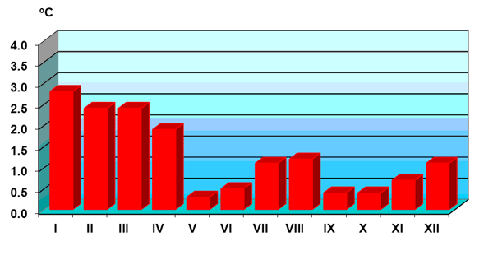

Рисунок 8 – Отклонение средней месячной температуры воздуха от климатической нормы за период 1989-2015 г. по Беларуси (ºС)

За последние 30 лет возросло число жарких дней с максимальной температурой воздуха ≥25°С. На территории Беларуси намечается тенденция увеличения продолжительности беззаморозкового периода, особенно в северной и западной частях республики (Гродненская область – до 10 дней) [22].

**Осадки.** В Республике Беларусь анализ выпадения осадков за период потепления (1989–2015) показывает, что их количество в целом по стране существенно не изменилось. Отмечается незначительное увеличение количества осадков холодного периода и уменьшение количества осадков теплого периода. В среднем за последние двадцать семь лет в теплое время недобор осадков отмечен в апреле, июне и, особенно в августе – в республике их выпало соответственно 91 %, 98 % и 90% от нормы, а также в сентябре, ноябре и декабре (9 7 %, 94 %, 98 % от нормы соответственно). Несколько больше нормы осадков за период потепления выпало в январе, феврале, марте, мае, июле и октябре (Рисунок 9) [22].

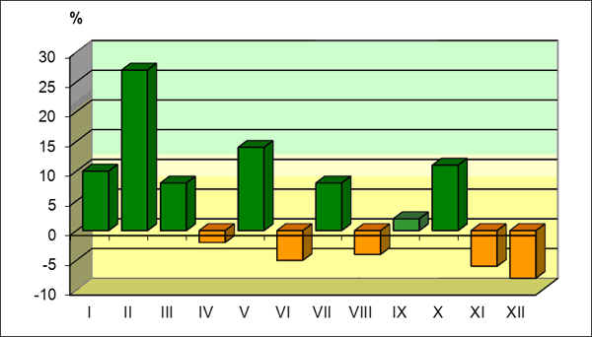

Рисунок 9 – Отклонение месячных сумм осадков за 1989-2015 г. от климатической нормы в Беларуси, (%)

Последние исследования показали, что число дней с осадками на территории Беларуси за период потепления уменьшилось с 175 до 167 дней. Тенденции уменьшения числа дней с осадками отмечены как в холодный, так и в теплый периоды на большинстве пунктов наблюдений. Уменьшение общего числа дней с осадками произошло в основном из-за уменьшения числа дней с осадками от 0.1 до 0.4 мм [22].

В период потепления произошли изменения в распределении осадков по территории республики, увеличилась контрастность. Если в отмеченный период потепления средние суммы осадков не претерпели значительных изменений, то заметно увеличилась неравномерность выпадения осадков, как внутри года, так и в целом за отдельные годы. Примерно в половине лет периода потепления в республике отмечались засушливые условия на протяжении двух и более месяцев в период активной вегетации растений. При этом за период потепления отмечаются и исключительно влажные годы и периоды [22]. За 2015 год в среднем по стране выпало 540 мм осадков, или 82 % от климатической нормы (Рисунок 10) [22].

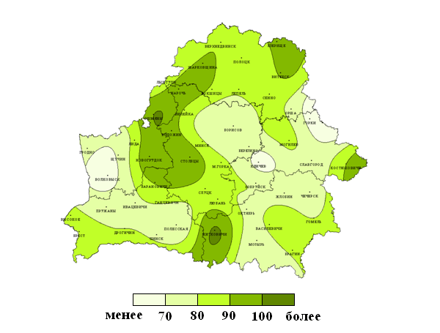

Рисунок 10 Распределение годового количества осадков за 2015 год по территории Беларуси, % от нормы

**Водные ресурсы.** В Республике Беларусь основное изменение гидрологического режима рек начало происходить с 70-х годов прошлого столетия, а с 1989 года изменение характеристик усиливалось в том же направлении и отразилось на всех реках Беларуси. Наибольшие изменения в режиме рек отмечены в зимний и весенний сезоны. Внутригодовое перераспределение стока выражается в увеличении доли зимнего стока (обусловлено увеличением водности рек во время зимних паводков) и в снижении доли весеннего стока (за счет уменьшения величины наибольшего расхода уровней воды весеннего половодья). Также изменились сроки прохождения весеннего половодья. В связи с потеплением климата начало весеннего половодья сместилось в среднем на 4-12 дней в сторону ранних сроков. Паводкоопасная ситуация в регионе изменилась за период изменения климата в сторону снижения случаев наводнений весеннего половодья и увеличения повторяемости высоких уровней во время зимних паводков [22].

Пространственное распределение водных ресурсов в 2015 году было неоднородным. Наименьшие значения водных ресурсов отмечались в бассейнах Днепра (около 30 %), Западной Двины и Припяти (20–25 %), Немана и Западного Буга (2–14 %) (Рисунок 11) [22].

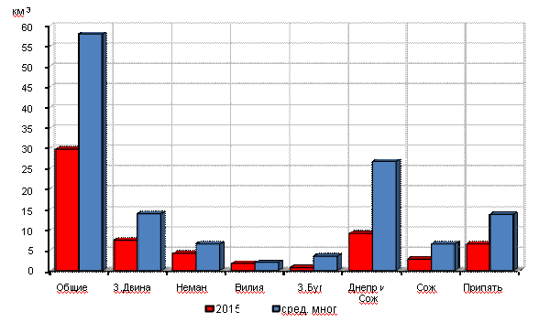

Рисунок 11 – Распределение водных ресурсов по речным бассейнам Беларуси в 2015 г. по сравнению со средним многолетним значением, (км3) [22]

**Засухи.** В Республике Беларусь число засух в период потепления увеличилось во всех без исключения областях. В Беларуси 2015 год был очень засушливым. За лето, в среднем, по республике выпало 111 мм осадков, что составило 45 % от климатической нормы за сезон. Такое малое количество летних осадков отмечено во второй раз после сухого лета 1992 года. Самым сухим месяцем был август, когда за месяц выпало только 11 мм осадков или 14 % от нормы. Такой сухой август в Беларуси отмечен впервые [22].

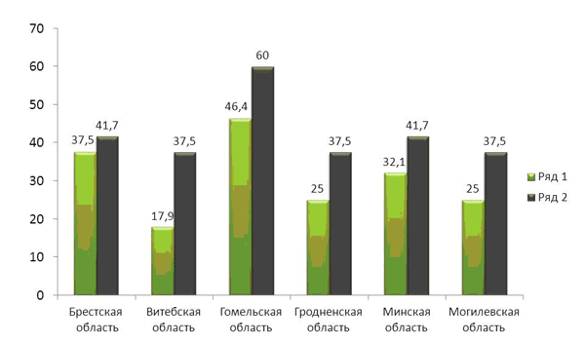

Рисунок 12 – Повторяемость засух в регионах Беларуси до потепления 1960-1987 г. (ряд 1) и в период потепления климата 1988-2011 г. (ряд 2), (%)[22]

**Опасные метеорологические явления.** В Республике Беларусь ежегодно регистрируется от 9 до 30 опасных гидрометеорологических явлений (Рисунок 13). Большинство опасных явлений носит локальный характер. Однако такие явления как заморозки, сильный ветер, сильные дожди, сильные снегопады, чрезвычайная пожарная опасность в отдельные годы охватывают значительную часть территории Беларуси [22].

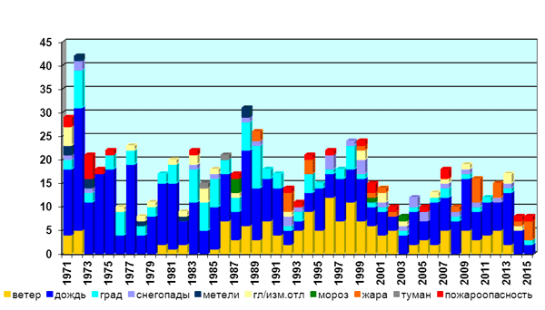

Рисунок 13 – Распределение числа случаев опасных метеорологических явлений по годам в Беларуси, (по видам явлений) [22]

Примерно 80 % всех случаев опасных явлений приходится на теплый период года (заморозки, шквалы, сильные ливни, град), когда отмечается активная конвективная деятельность (Рисунок 14) [22].

Особенно ярко ее влияние проявляется для группы явлений, связанных с ветром. Это сильные ветры, шквалы, смерчи. Не меньший вклад от явлений, связанных с осадками в теплый период: сильный дождь, продолжительный дождь, ливень, град [22].

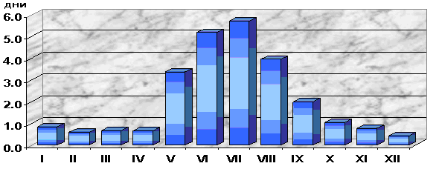

Рисунок 14 – Распределение числа дней опасных метеорологических явлений по месяцам в Беларуси [22]

Из опасных и неблагоприятных метеорологических явлений следует выделить заморозки и засушливые явления, которые представляют наибольшую опасность для сельскохозяйственного производства. В конце ХХ – начале ХХI века повторяемость засушливых явлений участилась [22].

До 1989 года волны тепла в отдельно взятом пункте повторялись, в среднем, 5 раз в 10 лет. Начиная с 1989 года, волны тепла повторяются 7 раз в 10 лет. Одной из самых последних и мощных волн тепла, которые были зарегистрированы на территории Беларуси, стала волна тепла 2015 года (Рисунок 15), которая установилась 24–26 июля и продержалась до 8–12 августа. Особенностью данной волны тепла явилось ее относительно равномерное распространение по территории республики во временном интервале, исключение – западные регионы, где период жаркой погоды закончился 4–5 августа. Средняя ее продолжительность составила 15 дней [22].

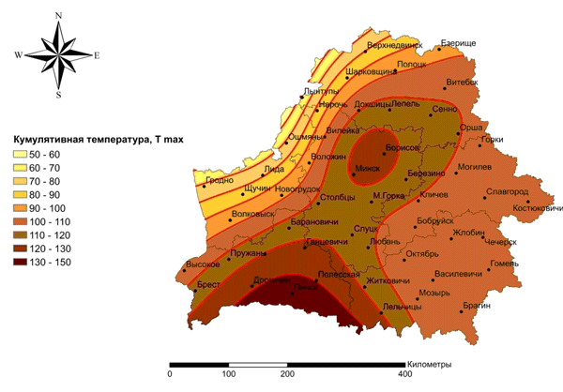

Рисунок 15 – Волна тепла 2015 года в Беларуси[22]

В течение 2015 года на территории Беларуси наблюдалось 12 случаев опасных метеорологических явлений. На рисунке 16 приведено распределение числа случаев и видов опасных метеорологических явлений по месяцам. Учитывались все опасные явления, наблюдавшиеся хотя бы в одном пункте.

Сложные погодные условия сложились в августе и первых числах сентября, когда на большей части территории Беларуси преобладала очень теплая и сухая погода. Максимальная температура воздуха +30°С и выше продолжалась в течение 10–14 дней по южной половине республики и 7–9 дней – по северной половине. Из-за большого дефицита осадков и аномально высокого температурного режима почти на всей территории Беларуси наблюдалась сильная и очень сильная атмосферная засуха [22].

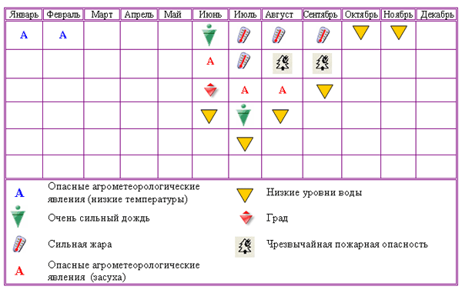

Рисунок 16 – Распределение числа случаев опасных метеорологических явлений по месяцам в Беларуси [22]

Сильная почвенная засуха (когда запасы продуктивной влаги в пахотном слое почвы составляют менее 10 мм) получила наибольшее распространение по южной половине республики, где преобладают более легкие по механическому составу почвы. При этом верхний 10-ти сантиметровый слой почвы на большей части территории страны оказался сильно иссушен.

Вследствие сухой и жаркой погоды с 16 августа 2015 г. во многих районах Брестской области установился 5-й класс (чрезвычайная горимость) пожарной опасности. Впоследствии она распространилась на всю Гродненскую область и, местами, по остальным областям, сохраняясь в первой пятидневке сентября[22].

**Зима и снежный покров.** В Республике Беларусь за период потепления продолжительность периода со снежным покровом, в среднем, по территории сократилась на 10–15 дней (Рисунок 17) [22].

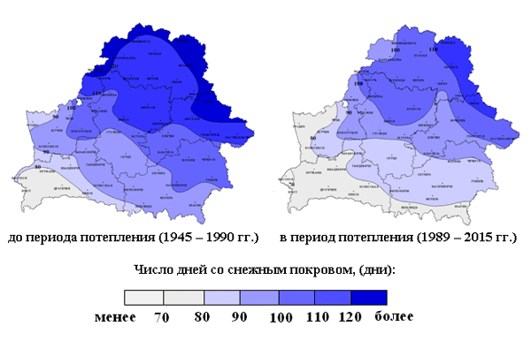

Рисунок 17 – Продолжительность залегания устойчивого снежного покрова в Беларуси[22]

# **9.3 ИЗМЕНЕНИЕ КЛИМАТА В ВОРОНОВСКОМ РАЙОНЕ**

Для анализа изменения климата в Вороновском районе на графиках были сведены данные ближайших метеостанций по температуре и осадкам за период с 1900 по 2019 годы, которые представлены на рисунках 18 и 19. Наглядно видна тенденция заметного роста средней годовой температуры, начиная в 80-х годов, при сохранении вариативности по годам. Существенных изменений тренда среднего годового количества осадков не наблюдается, при этом сохраняется неравномерность осадков от года к году – чрезмерно увлажненные годы чередуются с засушливыми.

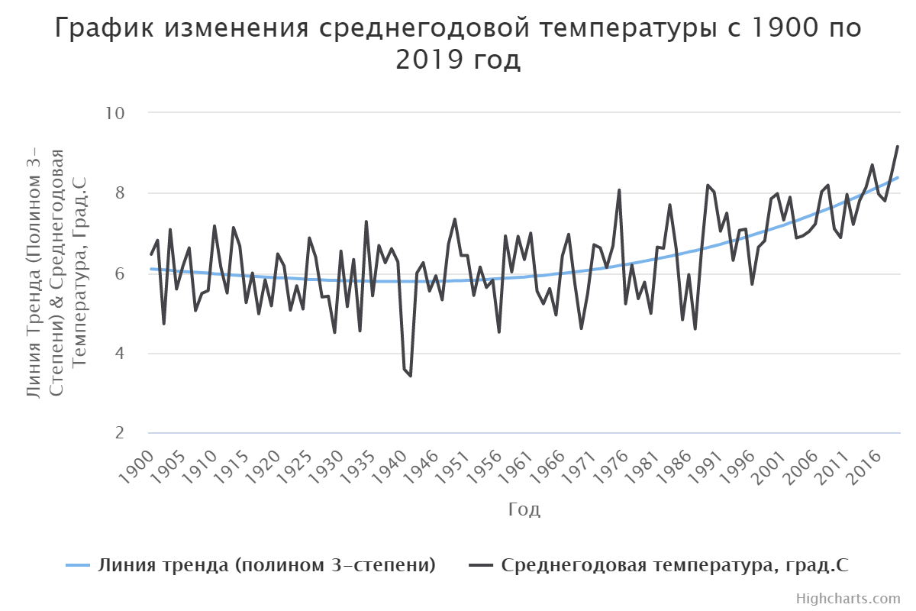

Рисунок 18 – Изменение среднегодовой температуры воздуха в Вороновском районе с 1900 по 2019 годы.

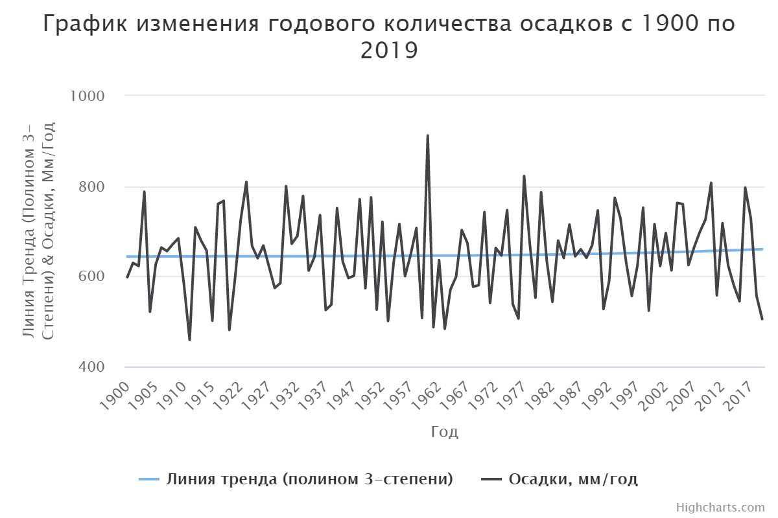

Рисунок 19 – Изменение среднего годового количества осадков в Вороновском районе с 1900 по 2019 годы.

Научные прогнозы и различные сценарии изменения климата в будущем с высокой вероятностью предполагают сохранение и усиление тех тенденций, которые наблюдаются последние 2 десятилетия: рост средних температур, некоторое сокращение среднегодового количества осадков и значительную неравномерность их выпадения. [23]

Таблица 5 – Прогноз изменения средней температуры в Вороновском районе на период до 2035 года в %

|  |  |  |
| --- | --- | --- |
|  | Среднее значение прогнозируемого изменения средней температуры, % | Диапазон вероятных изменений, % |
| За зимний сезон | 2,264 | 1,703 - 2,556 |
| За весенний сезон | 1,905 | 1,388 - 2,137 |
| За летний сезон | 0,749 | 0,707 - 0,843 |
| За осенний сезон | 1,293 | 1,238 - 1,310 |
| *За год* | 1,551 | 1,298 - 1,673 |

Таблица 6 – Прогноз изменения среднегодового количества осадков в Вороновском районе на период до 2035 года в %

|  |  |  |
| --- | --- | --- |
|  | Среднее значение прогнозируемого изменения количества осадков, % | Диапазон вероятных изменений, % |
| За зимний сезон | 6,193 | 5,433 - 8,365 |
| За весенний сезон | 7,358 | 5,896 - 9,109 |
| За летний сезон | 5,676 | 3,883 - 8,894 |
| За осенний сезон | 2,109 | 2,035 - 2,532 |
| *За год* | 5,364 | 4,291 - 6,643 |

Изменение климата может оказывать значительное негативное воздействие на водные ресурсы – поверхностные и подземные - в связи с их зависимостью от количества и режима выпадения осадков, испарения вследствие повышения температуры, нарушения способности экосистем к саморегуляции и других факторов. Многие районы РБ уже сталкиваются с проблемой доступа к питьевой воде в сельской местности, поскольку уровень грунтовых вод снижается и колодцы пересыхают.

Согласно прогнозу поверхностный сток в Вороновском районе может увеличиться в среднем на 6 % к 2035 году (Таблица 7). Наиболее значительное увеличение предполагается в зимний сезон (около 20 %) за счет отсутствия устойчивого льда на водоемах и водотоках, тогда как осенью предполагается сокращение поверхностного стока в среднем на 3,7 %.

Таблица 7 – Прогноз изменения поверхностного стока в Вороновском районе на период до 2035 года в %

|  |  |  |
| --- | --- | --- |
|  | Среднее значение изменения поверхностного стока, % | Диапазон вероятных изменений, % |
| За зимний сезон | 19,838 | 7,741 - 20,350 |
| За весенний сезон | 5,086 | 0,598 - 8,454 |
| За летний сезон | 5,458 | -9,167 - 11,648 |
| За осенний сезон | -3,726 | -5,897 - -3,369 |
| *За год* | 6,309 | -0,998 - 8,170 |

Болотные угодья сильно подвержены воздействию изменения климата, но также они могут служить либо буфером, накапливающим парниковые газы, либо наоборот источником большого количества парниковых газов в случае, если они осушаются и используются для добычи торфа.

В Вороновском районе есть одноболото площадью 173,0 га (Рисунок 22) и 27 месторождений торфа площадью 19 024,5 га (Рисунок 23), их них 11 выработанных и 5 находятся в разработке (Рисунки 24 и 25).

**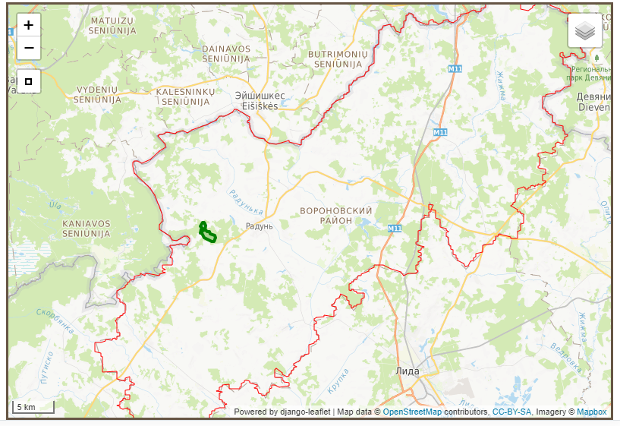**

Рисунок 22. Болотные угодья в Вороновском районе.

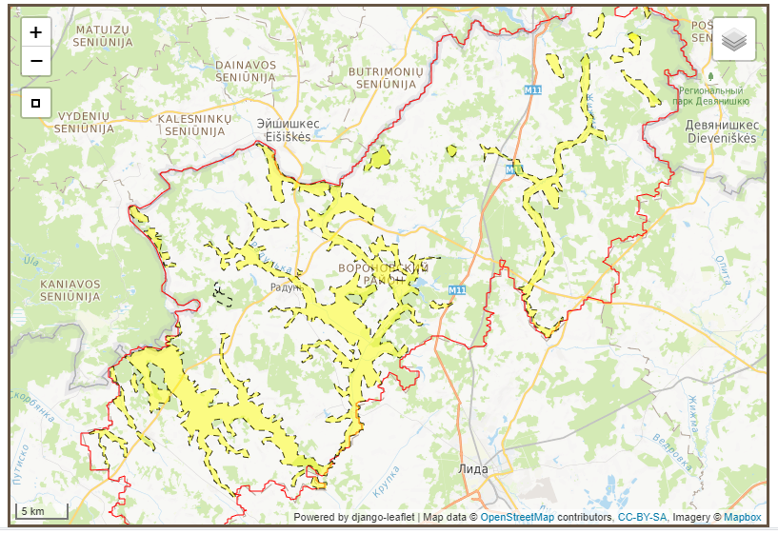

Рисунок 23. Месторождения торфа в Вороновском районе.

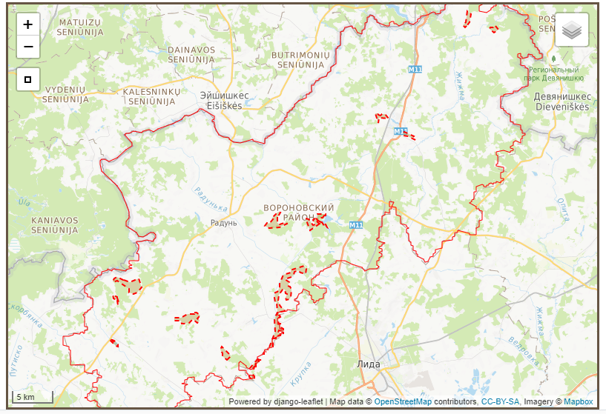

Рисунок 24. Выработанные месторождения торфа в Вороновском районе

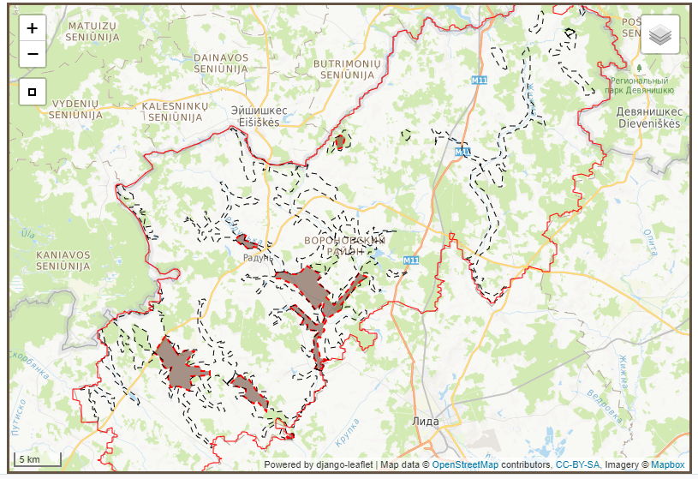

Рисунок 25. Разрабатываемые месторождения торфа в Вороновском районе

По агроклиматическим условиям Вороновский район исторически относился к зоне с суммой температур выше +100C от 2200 до 2400 (научные источники 1973 года). В 2000х гг. на территории района начала формироваться новая зона с суммой температур выше +100C от 2600 до 2800, которая в настоящее время уже доминирует, а также с юга республики продвигается на север следующая зона с суммой температур выше +100C от 2600 до 2800. Согласно прогнозам, изложенным в Стратегии адаптации сельского хозяйства РБ к изменению климата, в 2040-х–2060-х годах на территории Вороновского района появится новая агроклиматическая зона, которая в последние 10 лет появилась на самом юге страны, с суммой температур выше +100C на уровне 2800–3000.

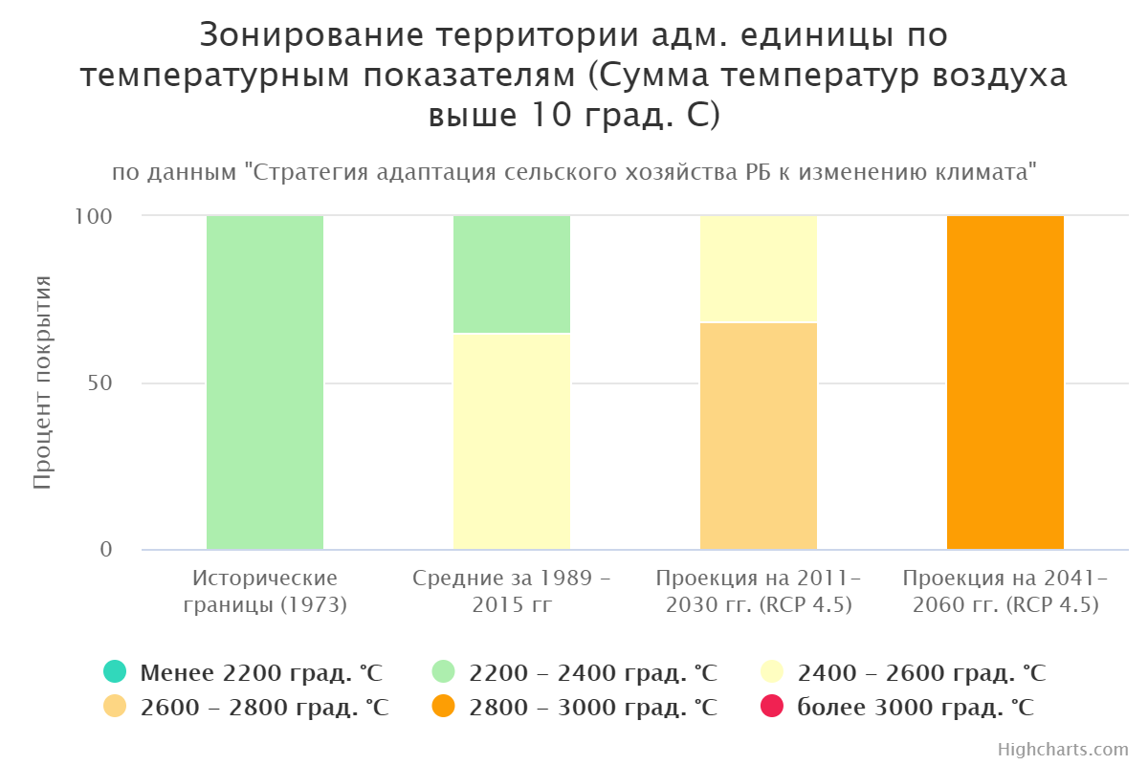

Рисунок 20 – Зонирование территории Вороновского района по температурным показателям с 1970-х по 2060-е годы.

Смещение агроклиматических зон на карте страны с 1970-х по   
2060-е годы отражено в Стратегии адаптации сельского хозяйства Республики Беларусь к изменению климата (Рисунок 21) вместе с рекомендациями по смене сельскохозяйственных культур по областям.

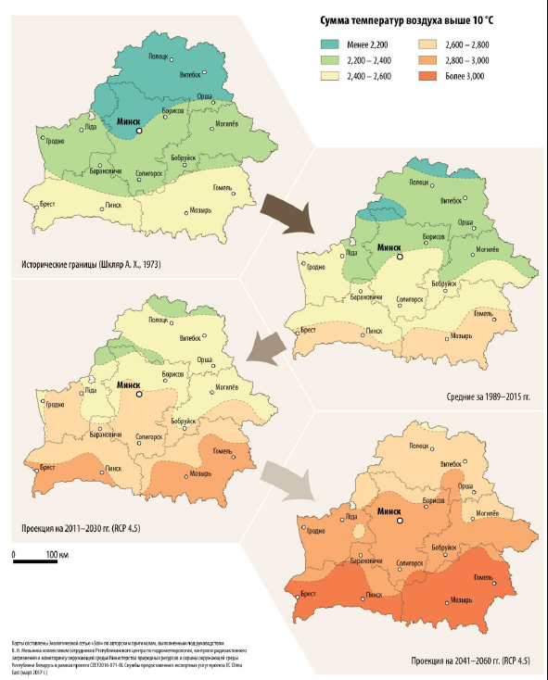

Рисунок 21. Смещение агроклиматических зон согласно Стратегии адаптации сельского хозяйства Республики Беларусь к изменению климата

# **9.4 ПЛАН МЕРОПРИЯТИЙ ПО АДАПТАЦИИ К ИЗМЕНЕНИЮ КЛИМАТА В ВОРОНОВСКОМ РАЙОНЕ**

Мероприятия по адаптации к изменению климата разрабатывались на основе имеющейся информации о прогнозах изменения климата для Беларуси и Вороновского района, а также опыта других подписантов Соглашения мэров. Данный план мероприятий является начальным этапом и подлежит обсуждению с заинтересованными сторонами на местном уровне. Более детальную проработку адаптационных мероприятий по секторам следует проводить с привлечением экспертов в таких областях как сельское хозяйство, предотвращение и ликвидация чрезвычайных ситуаций, экология, здравоохранение и т.д.

Оценочная стоимость реализации предлагаемых мероприятий составляет около 560 000 евро. Предполагаемые источники финансирования – средства местного и республиканского бюджетов, государственные программы разной направленности, средства местных организаций Вороновского района, привлеченные инвестиции и средства международных программ и проектов.

Таблица 5.1 – Мероприятия Вороновского района по адаптации к изменению климата

|  |  |  |  |  |
| --- | --- | --- | --- | --- |
| № | Мероприятие | Срок реализации и  исполнители | Возможные источники  финансирования | Стоимость |
| 1 | Сбор данных о воздействии изменения климата в Вороновском районе на разные сферы (сельское хозяйство, здравоохранение, водные ресурсы, торфяники, жилищно-коммунальное хозяйство и инфраструктура и др.).  Изучение опыта других городов. Обсуждение и согласование мер адаптации с разными заинтересованными сторонами | 2020-2025, Вороновский районный исполнительный комитет, общественные, образовательные и научные организации | Средства местного и республиканского бюджета, международные программы/проекты, | 20 000 евро |
| 2 | Разработка новых подходов к ведению сельского хозяйства в Вороновском районе с учетом изменения климата (введение засухоустойчивых культур, экономные технологии орошения, борьба с новыми видами вредителей и болезней, защита от поздних заморозков и т.д.)  Информирование и обучение сельхозпредприятий, фермеров и владельцев личных подсобных хозяйств | 2020-2025, Вороновский районный исполнительный комитет, общественные, образовательные и научные организации, фермеры и сельхозпредприятия | Средства местного и республиканского бюджетов, средства международных проектов | 25 000 евро |
| 3 | Разработка комплекса мер по устойчивому лесоводству и созданию агролесов, включая замену наиболее чувствительных к изменению климата видов на более устойчивые, лесотехнические мероприятия по защите от пожаров, инфекций и вредителей | 2020-2025,  ГЛХУ «Лидский лесхоз», Вороновская районная инспекция природных ресурсов и охраны окружающей среды | Средства местного и республиканского бюджета/государственные программы, международные проекты/программы | 50 000 евро |
| 4 | Разработка системы мер оповещения и просвещения жителей и домохозяйств о рисках, связанных с неустойчивой погодой или изменением климата (волны жары, грозы, наводнения, пожары, резкие перепады температуры, гололед и т.д.)  Обучение молодежи и населения в целом правильному поведению во время опасных метеоявлений (ураганы, ливни, жара, снегопады).  Стимулирование страхования рисков | 2020-2025, Вороновский районный исполнительный комитет, Вороновский РОЧС, общественные, образовательные и научные организации | Средства местного и республиканского бюджета/ государственные про-граммы, международные проекты | 20 000 евро |
| 5 | Предотвращение, быстрое выявление и ликвидация пожаров в природных экосистемах (в т.ч. приобретение дронов, наблюдательные вышки, средства пожаротушения в труднодоступных местах, обучение волонтеров, инфо-кампании против палов травы и сжигания бытовых отходов в сельской местности и т.д.) | 2020-2025, Вороновский районный исполнительный комитет, Вороновский РОЧС, ГЛХУ «Лидский лесхоз» | Средства местного и республиканского бюджета/ государственные программы, международные проекты | 200 000 евро |
| 6 | Профилактика трансмиссивных инфекций и других болезней, провоцируемых изменением климата, среди групп риска (клещевой энцефалит, лайм-боррелез, сердечно-сосудистые заболевания, аллергические синдромы и др.). Информирование населения о мерах защиты | 2020-2025, Вороновский районный исполнительный комитет; ГУ «Вороновский районный ЦГЭ», УЗ «Вороновская ЦРБ», общественные, образовательные и научные организации | Средства местного и республиканского бюджета/государственные программы | 25 000 евро |
| 7 | Контроль уровня грунтовых вод и качества питьевой воды в городах и сельской местности. Информирование и профилактика заболеваний, связанных с качеством воды | 2020-2025, Вороновский районный исполнительный комитет, общественные, образовательные и научные организации, ГУ «Вороновский районный ЦГЭ» | Средства местного и республиканского бюджета /государственные про-граммы, международные проекты | 20 000 евро |
| 8 | Защита водных ресурсов от загрязнения и истощения (в т.ч. стимулирование внедрения технологий экономного использования воды, выявление и ликвидация источников загрязнения, реконструкция очистных сооружений в населенных пунктах и внедрение локальных очистных и т.д.) | 2020-2025, Вороновский районный исполнительный комитет, ГУ «Вороновский районный ЦГЭ» Вороновская районная инспекция природных ресурсов и охраны окружающей среды, общественные, образовательные и научные организации | Средства местного и республиканского бюджета/ государственные программы, международные проекты | 80 000 евро |
| 9 | Повторное заболачивание торфяников и восстановление гидрологического режима на мелиорированных территориях | 2020-2025 | Средства местного и республиканского бюджета/ государственные программы, международные проекты | 100 000 евро |
| 10 | Информирование населения и специалистов разных сфер деятельности о последствиях и прогнозах изменении климата, адаптационных мероприятиях | 2020-2025, Вороновский районный исполнительный комитет. ГУ «Вороновский районный ЦГЭ», Вороновская районная инспекция природных ресурсов и охраны окружающей среды, общественные, образовательные и научные организации | Средства местного и республиканского бюджета /государственные программы, международные проекты | 20 000 евро |
| **ИТОГО:** | | | | **560 000 евро** |

# **ИСПОЛЬЗОВАННЫЕ ИСТОЧНИКИ ИНФРМАЦИИ**

1. Инвестиционный каталог гродненской области – 2012. - инвестиционные предложения субъектов хозяйствования Гродненской области. – Гродно: Комитет экономики Гродненского областного исполнительного комитета, 2012. – 246 с.
2. Концепция территориально-ориентированного развития Гродненской области – 2016 год: КТОР/проект международной технической помощи «Содействие развитию на местном уровне в Республике Беларусь». – Гродно: 2016. – 46 с.
3. Медведева, И.В. Демографический ежегодник Республики Беларусь: статистический сборник / И.В. Медведева, И.С. Кангро, Ж.Н. Василевская, О.А. Довнар, Е.И. Кухаревич, Т.В. Лапковская, Е.М. Палковская, И.А. Мазайская, Т.В. Бабук. - Минск: Национальный статистический комитет Республики Беларусь, 2019. – 429 с.
4. Медведева, И.В. Регионы Республики Беларусь. Основные социально-экономические показатели городов и районов. Том 2: статистический сборник / И.В. Медведева, И.С. Кангро, Ж.Н. Василевская, О.А. Довнар, Е.И. Кухаревич. - Минск: Национальный статистический комитет Республики Беларусь, 2019. – 584 с.
5. Медведева, И.В. Энергетический баланс Республики Беларусь: статистический сборник / И.В. Медведева, И.С. Кангро, Ж.Н. Василевская, О.А. Довнар, Е.И. Кухаревич, Т.В. Лапковская, Е.М. Палковская, И.А. Мазайская, А.С. Снетков. - Минск: Национальный статистический комитет Республики Беларусь, 2019. – 154 с.
6. Национальная стратегия по обращению с твердыми коммунальными отходами и вторичными материальными ресурсами в Республике Беларусь на период до 2035 года: постановление Совета Министров Республики Беларусь, 28 июля 2017 г., №567// Национальный реестр правовых актов Республики Беларусь. - [2017 г. -](http://www.pravo.by/main.aspx?guid=4061&p0=2006&p1=130)  5/44015.
7. Об утверждении Концепции создания объектов по сортировке и использованию твердых коммунальных отходов и полигонов для их захоронения: постановление Совета Министров Республики Беларусь, 23 октября 2019 г., № 715 // Национальный реестр правовых актов Республики Беларусь. - [2019 г. -](http://www.pravo.by/main.aspx?guid=4061&p0=2006&p1=130) 5/47243.
8. О государственных закупках товаров (работ, услуг): закон Республики Беларусь, 13 июля 2012 г., № 419-З // Нац. реестр правовых актов Республики Беларусь. – 2012. - 2/1971.
9. О реализации Закона Республики Беларусь «О внесении изменений и дополнений в Закон Республики Беларусь «О государственных закупках товаров (работ, услуг)»**:** постановление Совета Министров Республики Беларусь, 15 июня 2019 г., № 395 // Нац. реестр правовых актов Республики Беларусь. – 2019. - 5/46639.
10. Об установлении ставки ввозной таможенной пошлины Единого таможенного тарифа Евразийского экономического союза в отношении отдельных видов моторных транспортных средств с электрическими двигателями и о внесении изменения в перечень товаров, в отношении которых Республикой Казахстан в соответствии с обязательствами, принятыми в качестве условия присоединения к Всемирной торговой организации, применяются ставки ввозных таможенных пошлин, более низкие по сравнению со ставками пошлин Единого таможенного тарифа Евразийского экономического союза, и размеров таких ставок пошлин: решение Совета Евразийской экономической комиссии, 16 марта 2020, №29 // онлайн-справочник Таможенные документы АЛЬТА-СОФТ [Электронный ресурс] / Альта-Софт, - Москва, 2020. – дата доступа: 10.07.2020.
11. Программа создания государственной зарядной сети для зарядки электромобилей: постановление Совета Министров Республики Беларусь, 10 октября 2018 г., №731// Национальный реестр правовых актов Республики Беларусь. – [2018 г. -](http://www.pravo.by/main.aspx?guid=4061&p0=2006&p1=130) 5/45692.
12. Руководство «Как разработать «План действий по устойчивому энергетическому развитию (ПДУЭР)» в городах Восточного партнерства и Центральной Азии»: в 3 частях/ П.Бертольди [и др.]. - Люксембург: Издательство Европейского союза, 2013 г. – часть 1: Руководство. – 102 с
13. Руководство «Как разработать «План действий по устойчивому энергетическому развитию (ПДУЭР)» в городах Восточного партнерства и Центральной Азии»: в 3 частях/ П.Бертольди[и др.]. - Люксембург: Издательство Европейского союза, 2013 г.–часть 2: Базовый кадастр выбросов. – 65 с.
14. Руководство «Как разработать «План действий по устойчивому энергетическому развитию (ПДУЭР)» в городах Восточного партнерства и Центральной Азии»: в 3 частях/ П.Бертольди [и др.]. - Люксембург: Издательство Европейского союза, 2013 г. – часть 3: Технические меры для обеспечения эффективности и возобновляемой энергии. – 85 с
15. Соглашение мэров по климату и энергии. Руководство по вопросам отчетности/ Офисы инициатив «Соглашения мэров» и «Мэры адаптируются», Объединенный исследовательский центр Европейской Комиссии. - 2016 г. -78 с. Интернет-версия: <http://climate.ecopartnerstvo.by/ru/library/67>
16. Охрана окружающей среды и природопользование. Климат. Выбросы и поглощение парниковых газов. Правила расчета выбросов за счет внедрения мероприятий по энергосбережению, возобновляемых источников энергии:Технический кодекс установившейся практики 17.09-01-2011. – Введен 05.09.2011. – Минск: Проект ПРООН/ГЭФ «Устранение препятствий в повышении энергетической эффективности предприятий государственного сектора Беларуси» и управление регулирования воздействий на атмосферный воздух и водные ресурсы Министерства природных ресурсов и охраны окружающей среды Республики Беларусь, 2011 – 31 с.
17. Шестое национальное сообщение Республики Беларусь в соответствии с обязательствами по рамочной конвенции ООН об изменении климата. – Минск: БелНИЦ «Экология», 2015. – 306 с. Интернет-версия: https://unfccc.int/sites/default/files/blr\_nc6\_resubmission.pdf
18. Национальный доклад: Уязвимость и адаптация к изменению климата в Беларуси/Форум восточных стран по климатическим изменениям, 2014.-45с. Интернет-версия: http://climate.ecopartnerstvo.by/ru/library/77
19. Изменение климата: последствия, смягчения, адаптация: учеб-метод. комплекс/М.Ю. Бобрик (и др.). – Витебск: ВГУ имени П.М. Машерова, 2015.-424с.
20. Кирби, А. Климат в опасности. Популярный путеводитель по докладам МГЭИК/А.Кирби, (пер.с англ.). – ЮНЕП. – 2009. – 61с. Интернет-версия: http://www.envsec.org/publications/climateinperilruweb.pdf
21. Агроклиматическое зонирование территории Беларуси с учетом изменения климата в рамках разработки национальной стратегии адаптации сельского хозяйства к изменению климата в Республике Беларусь/В.Мельник, В.Яцухно, Н.Денисов, Л.Николаева, М Фалолеева. - Минск-Женева, 2017 – 83 с. Интернет-версия: http://climate.ecopartnerstvo.by/ru/library/78
22. Климат Республики Беларусь в 2015 году. Под ред. Герменчук М. Г., Интернет-версия: http://pogoda.by/press-release/index.php?month=12&year=2016
23. Водные ресурсы Беларуси и их прогноз с учетом изменения климата: монография / А. А. Волчек [и др.]; ред.: А. А. Волчек, В. Н. Корнеев; рец.: В. Ф. Логинов, Н. И. Коронкевич; Министерство природных ресурсов и охраны окружающей среды Республики Беларусь, Центральный научно-исследовательский институт комплексного использования водных ресурсов, Министерство образования Республики Беларусь, Брестский государственный технический университет. - Брест : Альтернатива, 2017. - 239 с.
24. Проект Стратегии адаптации сельского хозяйства Республики Беларусь к изменению климата/ Е.Бертош (и др.). – Минск 2017. - 48 с. Интернет-версия: http://climate.ecopartnerstvo.by/ru/library/71

1. Сайт МГЭИК <https://www.ipcc.ch/languages-2/russian/> [↑](#footnote-ref-1)
2. Анкета размещена по ссылке <https://forms.gle/gKJU2kxrAuNpDEvP9>  [↑](#footnote-ref-2)
3. Вход в личный кабинет на странице <https://mycovenant.eumayors.eu/site/landing> [↑](#footnote-ref-3)